WEBSITE-ANALYSE & FIX-SPRINT VOORSTEL
simonloos.nl
Wat er misgaat, wat het kost en hoe we het in twee weken oplossen

Opgesteld door: Sem Appel
Datum: 12 oktober 2026
Versie: 1.0 (pilot fix-sprint)
Status: vertrouwelijk, bestemd voor de directie van Simon Loos

Dit rapport is gebaseerd op een volledige doorlichting van de publieke website op 12 oktober 2026. Alle bevindingen zijn onderbouwd met letterlijke citaten van de site en zijn in de bijlage per pagina terug te vinden.

Inhoud

Klik met de rechtermuisknop op de inhoudsopgave en kies "Veld bijwerken" als de paginanummers niet kloppen.

Leeswijzer
Dit document is bedoeld om in één keer te lezen door iemand met weinig tijd. De structuur is daarom van grof naar fijn:
- Hoofdstuk 1 geeft de managementsamenvatting: de vijf grootste problemen, wat ze kosten en wat de fix-sprint oplevert.
- Hoofdstuk 2 en 3 schetsen de context van Simon Loos als bedrijf, de doelgroepen van de site en hoe het onderzoek is uitgevoerd.
- Hoofdstuk 4 bevat de bevindingen per thema: geloofwaardigheid, conversie, content, structuur, SEO, toegankelijkheid, techniek en beveiliging, juridisch en duurzaamheid.
- Hoofdstuk 5 is de scorekaart per pagina.
- Hoofdstuk 6 laat met mockups zien hoe de belangrijkste pagina's er na de fix-sprint uitzien.
- Hoofdstuk 7 gaat verder dan repareren: ideeën voor new business, samenwerking met klanten en marketing, steeds met een toelichting waarom het werkt.
- Hoofdstuk 8 vertaalt alles naar een concreet tweeweekse fix-sprint met prioriteiten, planning en meetbare doelen.
- Hoofdstuk 9 vergelijkt met drie concurrenten.
- De bijlagen bevatten het volledige register van alle bevindingen met bewijs, het register van tegenstrijdigheden en de beperkingen van het onderzoek.
Hoe de ernst is bepaald
Kritiek: schaadt direct het vertrouwen van een klant of is juridisch verplicht.
Hoog: kost aantoonbaar leads of sollicitanten, of raakt de hele site.
Midden: merkbaar voor bezoekers, maar niet direct kostbaar.
Laag: cosmetisch of hygiëne; mee te nemen als het toch wordt aangeraakt.

1. Managementsamenvatting
Simon Loos is een van de grootste logistiek dienstverleners van Nederland, met circa 1.300 vrachtwagens, 3.500 collega's, ruim 60 standplaatsen en klanten als Albert Heijn, Jumbo, Lidl, Heineken, FrieslandCampina en Arla. De website vertelt dat verhaal met warmte en trots. Maar de site maakt dat verhaal op een aantal plekken zelf ongeloofwaardig en laat commercieel veel liggen.
De kern in één zin: de website is een mooi visitekaartje dat zichzelf tegenspreekt, geen enkele route naar een offerte biedt en technisch en juridisch achterloopt op wat een bedrijf van deze omvang mag verwachten.

58  bevindingen, elk met bewijs | 25  kritiek of hoog | 14  fouten in cijfers en feiten | 0  offerte-routes op de site

De vijf grootste problemen
- De site spreekt zichzelf tegen. De homepage toont "Locaties 10, Palletplaatsen 0, Trekkers 0 +, Trailers 0 +" terwijl de tekst eronder spreekt van 1.300 vrachtwagens en 60 standplaatsen. De duurzaamheidspagina toont "CO₂-reductie 0 %". De warehousepagina claimt 85.000 m² en 38.000 palletplaatsen, maar de drie locaties tellen op tot 68.000 m² en 86.500 palletplaatsen. Een inkoper die dit ziet, twijfelt aan alles wat erna komt.
- Er is geen route naar een offerte. De enige knop op de hele site is "Neem contact met ons op", die naar één algemeen formulier leidt (Naam, Bedrijf, Plaats, Telefoon, E-mail, Onderwerp, Bericht). Geen keuze van dienst, geen volume, geen reactietoezegging. Op de pagina Over ons linkt dezelfde knop zelfs naar de vacaturesite. Logistieke Consultancy heeft helemaal geen knop.
- Juridische basis ontbreekt. Nergens op de site staat een KvK- of btw-nummer, ook niet bij de webshop (daar wettelijk verplicht). De privacyverklaring heeft geen datum, noemt geen functionaris gegevensbescherming en belooft "alles 100% veilig". De cookieverklaring noemt geen enkele cookie en er is geen zichtbare toestemmingsbanner.
- De B2B-site is ingericht als fanshop. Een winkelwagen "€ 0,00" staat op elke pagina in de hoofdnavigatie, ook op Warehouse en Logistieke Consultancy. De Fanshop staat op gelijke hoogte met Diensten. Dat verwart de inkoper en verdunt de commerciële boodschap.
- Geen bewijs, wel superlatieven. "Dé logistiek dienstverlener van Nederland", "koploper", "ongekend hoge nauwkeurigheid", maar geen enkele klantcase, geen testimonial, geen certificaat bij naam en geen cijfer met datum. Zesentwintig klantlogo's staan er zonder één verhaal.

Wat het oplevert
De fix-sprint richt zich op de twee weken waarin het meeste rendement te halen is. De belangrijkste effecten:
Doel | Nu | Na de fix-sprint
Geloofwaardigheid | Tellers op 0, cijfers die niet optellen, foute links | Eén bronbestand met feiten, alle cijfers kloppen en zijn gedateerd
Leads (new business) | Eén algemeen contactformulier, geen offerte-route | Offerteflow per dienst, reactiebelofte, meetbare aanvragen
Juridisch | Geen KvK/btw, geen cookie-toestemming, privacy zonder datum | Compliant footer, consentbanner, gedateerde en volledige verklaringen
Vindbaarheid (SEO) | Geen H1's, lege alt-teksten, dubbele URL's | Correcte kopstructuur, metadata, één canonieke URL per pagina
Werkgeversmerk | Sollicitant wordt doorgestuurd zonder context | Heldere scheiding klant en sollicitant in de header, consistente cijfers

Advies
Start de fix-sprint binnen twee weken, met de eigenaar van de website (bureau of intern) aan tafel. Fase 1 (dag 1 tot 7) herstelt feiten, cijfers, juridische basis en de foute links; dat is laag risico en direct zichtbaar. Fase 2 (dag 8 tot 14) bouwt de offerteflow en de nieuwe homepage-top. Hoofdstuk 7 beschrijft de vervolgstappen die écht new business opleveren, zoals sectorpagina's, klantcases en een CO₂-calculator.

2. Context: het bedrijf en wie de site bezoekt

2.1 Simon Loos in het kort
Simon Loos is een West-Fries familiebedrijf, opgericht in 1938 als bodedienst tussen Hoorn en Alkmaar. Het bedrijf is uitgegroeid tot een landelijke logistiek dienstverlener met vier diensten: Transport (winkeldistributie, netwerktransport, bulk, drankenlogistiek en Home Service voor Albert Heijn), Warehouse (Wognum, Tiel, Geldermalsen), Co-Packing en Logistieke Consultancy. Het bedrijf profileert zich sterk op elektrisch rijden (eActros 600, Carrier Customer Award 2026) en op maatschappelijke betrokkenheid (Prinses Máxima Centrum, Het Vergeten Kind, Zwarte Cross).
Op 7 mei 2026 is een directiewijziging aangekondigd: Peter Appel treedt per 31 december 2026 terug als CEO, Martin Knol (nu CFO) wordt per 1 januari 2027 CEO en er wordt een nieuwe CFO geworven. Simon Loos blijft COO. Dit is relevant voor de site: de directiepagina's moeten op 1 januari 2027 worden bijgewerkt, en de nieuwe directie kan de vernieuwde site als startpunt gebruiken.

2.2 Drie bezoekers, drie doelen
Bezoeker | Wat hij zoekt | Wat de site nu biedt | Oordeel
Inkoper of supply-chain manager (retail, food, drank, bulk) | Bewijs dat Simon Loos betrouwbaar en groot genoeg is, een concrete dienst, een snelle offerte | Warme verhalen, tegenstrijdige cijfers, één algemeen formulier, geen cases | Zwak
Sollicitant (chauffeur, planner, magazijn, kantoor) | Vacatures, sfeer, arbeidsvoorwaarden, makkelijk solliciteren | Altijd zichtbare knop naar werkenbijsimonloos.nl, goed wervingsblok op de homepage | Redelijk (vacaturesite zelf niet geaudit)
Pers, partner, sponsor, gemeente | Persberichten, beeldmateriaal, contactpersoon, feiten over het bedrijf | Twaalf actuele persberichten in 2026, maar geen perscontact, persmap of feitenblad | Matig

De conclusie is dat de site de sollicitant redelijk bedient, maar de commercieel belangrijkste bezoeker, de inkoper, het slechtst. Dat is precies omgekeerd aan waar de omzet vandaan komt.

2.3 Wat de site goed doet
Een eerlijke analyse benoemt ook de sterke punten, want die moeten behouden blijven:
- Actueel nieuws. Twaalf persberichten tussen februari en oktober 2026, met echte mijlpalen (eActros 600, FrieslandCampina, PLUS Barneveld, Carrier Award). Veel concurrenten hebben een nieuwspagina die jaren stilstaat.
- Herkenbare toon. Warm, trots, familiaal, in de je-vorm. Dat past bij een familiebedrijf en bij werving van chauffeurs.
- Sterke klantenlijst. Zesentwintig logo's van A-merken en grote retailers. Dat is een enorm bewijsmiddel, dat nu nog niet wordt benut.
- Werving is altijd bereikbaar. De knop "Werken bij Simon Loos" staat in de header van elke pagina.
- Duurzaamheid als onderscheidend verhaal. Het elektrische wagenpark is echt onderscheidend in de markt; het verhaal is er, alleen de cijfers ontbreken.

3. Aanpak en bronnen
Het onderzoek is uitgevoerd op 12 oktober 2026 en bestaat uit vier lagen:
- Volledige inhoudelijke doorlichting van alle hoofdpagina's: homepage, Diensten en de vier dienstpagina's, Duurzaamheid, Over ons, Onze historie, Onze klanten, Nieuws (inclusief twee artikelen), Contact, Fanshop, Privacyverklaring en Cookieverklaring. Per pagina zijn koppen, teksten, knoppen, formulieren en afbeeldingen vastgelegd.
- Technische en SEO-analyse: platform, metadata, sitemap, robots.txt, kopstructuur, structured data, taalversies, foutpagina, beveiligingshygiëne en de tooling voor analytics en cookies.
- Markt- en reputatieonderzoek: recent nieuws over Simon Loos, de positie in de markt en een vergelijking van de website met drie Nederlandse concurrenten.
- Onafhankelijke toetsing: de bevindingen uit stap 1 tot 3 zijn door twee afzonderlijke analyses opgesteld en daarna door een derde laag gecontroleerd. Elke kritieke bevinding in dit rapport is minimaal twee keer onafhankelijk op de site geverifieerd. Bevindingen die niet geverifieerd konden worden, staan expliciet als "niet geverifieerd" vermeld.

3.1 Beperkingen
Voor de volledigheid, zodat de lezer weet wat dit rapport wel en niet bewijst:
- De analyse is uitgevoerd op de publieke site zonder toegang tot de beheeromgeving, analytics of broncode. Uitspraken over techniek zijn afgeleid van wat de site publiek toont.
- De wervingssite werkenbijsimonloos.nl en het portaal MijnSimonLoos (80821.afasinsite.nl) waren vanuit de onderzoeksomgeving niet bereikbaar en zijn daarom niet beoordeeld. Hier is een korte handmatige vervolgcontrole nodig.
- Laadsnelheid en Core Web Vitals konden niet gemeten worden (de meetdienst van Google gaf een foutmelding). Het advies bevat daarom een meetstap in dag 1 van de sprint.
- Tellers die "0" tonen kunnen in de browser wel animeren. Dat verandert de conclusie niet: voor zoekmachines, screenreaders, tekstextractie en trage verbindingen staat er "0", en de waarde "10 locaties" blijft hoe dan ook fout.

4. Bevindingen per thema
Elke bevinding heeft een ID (bijvoorbeeld G1) dat terugkomt in de scorekaart, de prioritering en de bijlage. De bewijsteksten zijn letterlijk van de site overgenomen op 12 oktober 2026.

4.1 Geloofwaardigheid: cijfers die niet kloppen
Voor een logistiek dienstverlener zijn cijfers het product: hoeveel wagens, hoeveel palletplaatsen, hoeveel locaties, hoeveel CO₂ minder. Op simonloos.nl zijn juist die cijfers op meerdere plekken fout, nul of onderling tegenstrijdig. Dit is het belangrijkste thema van dit rapport, omdat het álle andere boodschappen op de site ondermijnt.
Register van tegenstrijdigheden (samenvatting)
Aantal locaties: 10 (homepage-teller) · 60 locaties (homepage-tekst) · "meer dan 60 standplaatsen" (Over ons) · "60 vestigingen" (Contact, Transport) · 3 locaties getoond (Contact, Warehouse).
Trucks: "Trekkers 0 +" (homepage-teller) · "zo'n 1.300 vrachtwagens" (Transport, Over ons).
Warehouse: 85.000 m² en 38.000 palletplaatsen (tekst) · 68.000 m² en 86.500 palletplaatsen (optelsom van de locaties).
CO₂: "0 %" (tellers) · "20%" (tekst, award 2014).
Leeftijd: "ruim driekwart eeuw" (Over ons) · "bijna 90 jaar" (homepage) · "meer dan 90 jaar ervaring" (meta description op 16 pagina's) · oprichtingsdatum 1936 (schema-data) · opgericht 1938 (historie).
Oprichter: "Simon Loos sr." · "Piet senior".
Adres: 1687 JB Wognum (tekst) · 1688 Nibbixwoud (kaartlink).
Elektrisch: "140 elektrische voertuigen" (ongedateerd) · twee orders van 75 eActros 600 (nieuws) · circa 210 e-trucks volgens vakpers.
Trucks extern: 1.300 (site) · 1.500 (Indeed-bedrijfsprofiel).

Waarom dit zo zwaar weegt. Een inkoper van een retailer of foodproducent beoordeelt een dienstverlener op precisie. Als de site al niet kan optellen hoeveel palletplaatsen er zijn, wat zegt dat over de voorraadadministratie? De fix is goedkoop: één feitenbestand (een "single source of truth") dat door marketing en operations samen wordt beheerd, met een datum erbij. Alle tellers, teksten en PDF's putten daaruit.
ID | Bevinding | Bewijs (letterlijk van de site) | Ernst
G1 | Kerncijfers tonen 0 en spreken de tekst tegen (Homepage) | "Locaties 10 · Palletplaatsen 0 · Trekkers 0 + · Trailers 0 +" naast "1.300 vrachtwagens" en "meer dan 60 standplaatsen" | Kritiek
G2 | Totalen kloppen niet met de locaties (Warehouse) | "85.000 m²" vs 26.000 + 33.000 + 9.000 = 68.000 m²; "38.000 palletplaatsen" vs 26.500 + 51.000 + 9.000 = 86.500 | Kritiek
G3 | Wognum "Ongeconditioneerd" maar met 9.000 geconditioneerde palletplaatsen (Warehouse) | Label "Ongeconditioneerd" boven "Geconditioneerde palletplaatsen: 9.000" | Hoog
G4 | Geldermalsen: drie keer dezelfde waarde 9.000 (Warehouse) | "Totaal m²: 9.000", "Totaal palletplaatsen: 9.000", "Gekoelde opslag m²: 9.000" | Hoog
G5 | CO₂-tellers tonen 0 % naast een claim van 20 % (Duurzaamheid) | "Uitstoot gereduceerd 0 %", "CO₂-reductie 0 %" terwijl de tekst "20%" CO₂-reductie noemt (award uit 2014) | Kritiek
G6 | "60 vestigingen" maar slechts 3 locaties getoond (Contact) | Intro "Vanuit 60 vestigingen…" naast lijst Wognum, Tiel, Geldermalsen; Barneveld (nieuws 29 apr 2026) ontbreekt | Hoog
G7 | Kaartlink verwijst naar ander postcodegebied (Contact) | Google Maps-link "Tender 2, 1688 Nibbixwoud" vs adres "Tender 2, 1687 JB Wognum" | Midden
G8 | Leeftijd van het bedrijf wisselt (Over ons / Historie / Homepage) | "Al ruim driekwart eeuw" (≈75 jaar) vs oprichting 1938 (88 jaar) vs homepage "bijna 90 jaar later" | Midden
G9 | Oprichter en jaartallen inconsistent (Onze historie) | Intro: oprichter "Simon Loos sr."; tijdlijn: "Piet senior" runde de bodedienst; splitsing "1985" in intro vs sectie "1986" | Midden
G10 | Intro noemt vier divisies, pagina toont er vijf (Transport) | Intro: Winkeldistributie, Drankenlogistiek, Netwerktransport, Bulktransport; H3's bevatten ook Home Service | Midden
G11 | "140 elektrische voertuigen" zonder datum, nieuws noemt orders van 75 eActros (Duurzaamheid) | Duurzaamheid: "140 elektrische voertuigen"; nieuws 17 mrt 2026: URL "75-mercedes-benz-eactros-600-trucks-besteld" | Midden
G12 | Superlatieven zonder bewijs (Hele site) | "dé logistiek dienstverlener van Nederland", "koploper", "ongekend hoge nauwkeurigheid", "officieel testpartner van Daimler Truck" | Hoog
G13 | 26 klantlogo's zonder één case of testimonial (Over ons / Homepage) | Sectie "Onze klanten": logo's niet gelinkt, "Het zijn er te veel om allemaal op te noemen." | Hoog
G14 | Directieblok verouderd per 1 jan 2027 (Homepage / Over ons) | Nieuws 7 mei 2026: Peter Appel treedt 31-12-2026 terug, Martin Knol wordt CEO; blok noemt dit niet | Laag

4.2 Conversie: de site vraagt nergens om de opdracht
De commerciële bezoeker krijgt op elke pagina dezelfde knop: "Neem contact met ons op". Die leidt naar één algemeen formulier dat geen onderscheid maakt tussen een offerteaanvraag voor 20.000 palletplaatsen, een sollicitatie, een persvraag of een klacht. Er is geen reactiebelofte, geen keuze van dienst, geen bedankpagina en dus ook geen manier om te meten hoeveel aanvragen de site oplevert.
Ter vergelijking: de wervingskant heeft wél een eigen knop op elke pagina, een eigen site en een eigen blok op de homepage. De commerciële kant, waar de omzet vandaan komt, heeft dat niet. Dat is de grootste gemiste kans van de site.
ID | Bevinding | Bewijs (letterlijk van de site) | Ernst
C1 | Geen offerte- of leadroute (Hele site) | Enige CTA "Neem contact met ons op" → één algemeen formulier (Naam, Bedrijf, Plaats, Telefoonnummer, E-mail, Onderwerp, Bericht) | Kritiek
C2 | Contactknop linkt naar de vacaturesite (Over ons) | "Neem contact met ons op" → https://werkenbijsimonloos.nl/ | Hoog
C3 | Dienstpagina zonder enige CTA (Logistieke Consultancy) | Geen "Neem contact met ons op"-knop in de body; enige actie is nieuwsbrief | Hoog
C4 | Hero-knop scrolt alleen naar beneden (Homepage) | "VERTEL ME MEER!" → #intro | Hoog
C5 | Winkelwagen en Fanshop in de B2B-hoofdnavigatie (Hele site) | "€ 0,00 0 Winkelwagen" met href="#" op elke pagina, incl. Warehouse en Consultancy | Hoog
C6 | Divisies en locaties zijn doodlopend (Transport / Warehouse / Co-packing) | Divisieblokken zonder link of CTA; locatiepijltjes op Warehouse openen een SVG-bestand | Midden
C7 | Geen reactiebelofte, openingstijden of afdelingsingangen (Contact) | Alleen info@ en 0229-502000; geen "binnen 1 werkdag", geen sales/HR/pers | Midden
C8 | Geen pers-ingang bij twaalf persberichten (Nieuws) | Geen perscontact, persmap, beeldbank of RSS | Midden
C9 | Nieuwsbriefveld zonder label en zonder toestemmingstekst (Hele site) | Eén onbenoemd veld + "aanmelden" | Laag

Wat een goede offerteflow doet
Dienstkeuze (Transport / Warehouse / Co-Packing / Consultancy) stuurt de vervolgvragen: bij Warehouse vraag je naar palletplaatsen en temperatuurzone, bij Transport naar laad- en losregio en frequentie.
Een reactiebelofte ("binnen één werkdag belt een specialist") verlaagt de drempel en zet een interne norm.
Een bedankpagina maakt elke aanvraag meetbaar in analytics en koppelbaar aan het CRM.
Een telefoonnummer per dienst naast het formulier, omdat logistieke inkopers vaak liever bellen.

4.3 Content en tone of voice
De toon van de site is consistent warm en persoonlijk, en dat is een kracht. De zwakte zit in de inhoud: veel bijvoeglijke naamwoorden, weinig zelfstandige naamwoorden. "We ontzorgen", "korte lijnen", "echt partnerschap" komen op bijna elke pagina terug, terwijl concrete feiten (SLA's, leverbetrouwbaarheid, temperatuurzones, certificaten, klantresultaten) ontbreken. Daarnaast is de redactie slordig: dubbele alinea's, dubbele afbeeldingen, wisselende spelling van de eigen diensten en een slogan met een dubbele ontkenning.
ID | Bevinding | Bewijs (letterlijk van de site) | Ernst
T1 | Slogan met dubbele ontkenning (Transport / Over ons) | "Als je ons eenmaal ziet, dan zie je ons nooit meer niet!" / "Als je ze eenmaal ziet, zie je ze nooit meer niet..." | Midden
T2 | Spelling van diensten wisselt (Hele site) | "WareHouse" / "Warehouse" / "WAREHOUSE"; "Co-packing" / "Co-Packing" / "CO-PACKING"; "supply-chain" / "supply chain"; "CO2" / "CO₂" | Midden
T3 | Dubbele alinea's en dubbele afbeeldingen (Diensten / Warehouse / Duurzaamheid / Transport) | Alinea "Of het nu gaat om het plannen…" 2x; "Garage.png" 2x; "Duurzaam_Afb_850x610-1.png" 2x; "Sl_implementatie_Warehouse.png" 2x | Midden
T4 | Onverklaard jargon (Warehouse) | VAL, SGT, T-bone, SSCC, EDI, EAN, slipsheet zonder uitleg | Midden
T5 | Directienamen als losse koppen tussen de diensten (Diensten) | H2 "Simon Loos", "Peter Appel", "Martin Knol" zonder foto of context op /diensten/ | Laag
T6 | Tijdlijn stopt in 2024 (Onze historie) | Laatste item "2024 Een nieuwe mijlpaal in elektrisch vervoer"; 2026 kent veel mijlpalen in het nieuws | Laag
T7 | Opmaakfouten en losse toon in juridische tekst (Privacyverklaring) | Letterlijke "#" voor koppen, "kl@chten", "oeps", "Daar hebben we geen verklaring voor nodig!" | Laag

Advies voor de schrijfwijzer. Eén vaste spelling per dienst (Transport, Warehousing, Co-packing, Logistieke consultancy), CO₂ met subscript, telefoonnummers als 0229 502 000, en de regel "elke claim krijgt een getal of een naam". De speelse toon blijft op de homepage, Over ons en werving; juridische pagina's worden zakelijk.

4.4 Structuur, navigatie en gebruikservaring
De navigatie is op alle pagina's gelijk, en dat is goed. Maar de structuur dient de verkeerde prioriteit: Fanshop en winkelwagen staan op gelijke hoogte met Diensten, Onze klanten heeft geen eigen pagina (de URL geeft een 404), divisies en locaties zijn doodlopende blokken, en op elke pagina lekken de open/sluit-labels van het mobiele menu in de leesbare tekst. Dat laatste is een signaal van technische slordigheid in het thema.
ID | Bevinding | Bewijs (letterlijk van de site) | Ernst
U1 | Menu-labels lekken in de inhoud (Hele site) | Tekst "Sluit DIENSTEN Open DIENSTEN", "Sluit OVER ONS Open OVER ONS" in de pagina; "Transport" dubbel in dropdown | Hoog
U2 | "Onze klanten" bestaat niet als pagina (Over ons) | /over-ons/onze-klanten/ → HTTP 404; alleen anker #klanten | Midden
U3 | Geen categorieën, filters of paginering (Nieuws) | 12 items, 12x identieke link "Lees verder →" | Midden
U4 | Verzend-, lever- en retourinformatie ontbreekt op de shop (Fanshop) | Alleen link "Herroepingsverzoek indienen"; twee voorwaardenpagina's (/algemene-voorwaarden en /algemene-voorwaarden-fanshop/) | Midden
U5 | Directie zonder foto's, video zonder embed (Homepage) | Leiderschapsblok zonder portretten; tekst verwijst naar clip "Kilometervreters" met alleen een YouTube-link | Laag
U6 | Portaal MijnSimonLoos zonder uitleg en op extern subdomein (Footer) | Footerlink naar 80821.afasinsite.nl tussen Algemene Voorwaarden en Privacy; geen "voor klanten/medewerkers" | Laag

4.5 Juridisch en compliance
Dit thema is klein in omvang maar groot in risico, omdat het om wettelijke verplichtingen gaat en omdat het zo goedkoop te repareren is. Een bedrijf met 3.500 medewerkers, een webshop en grote retailklanten mag geen site hebben zonder KvK-nummer, zonder cookie-toestemming en met een privacyverklaring die "100% veilig" belooft.
ID | Bevinding | Bewijs (letterlijk van de site) | Ernst
J1 | Geen KvK- en btw-nummer op de site (Footer / Fanshop) | Footer: alleen adres en telefoon; webshop noemt "Simon Loos b.v., Tender 2, 1687 JB Wognum" zonder registratienummers | Kritiek
J2 | Geen cookielijst en geen zichtbare toestemmingsbanner (Cookieverklaring) | Tekst noemt "technische cookies" en "analyse" zonder namen, aanbieders of looptijden; browserinstructies noemen Internet Explorer | Hoog
J3 | Privacyverklaring onvolledig en ongedateerd (Privacyverklaring) | Geen datum/versie; fg@simonloos.nl staat erin maar FG niet benoemd; rechten rectificatie, bezwaar, beperking, portabiliteit ontbreken; "Maar wel alles 100% veilig. Uiteraard." | Hoog
J4 | Formulier zonder privacyverwijzing en verplichte velden (Contact) | Geen toestemmings-/privacyzin bij het formulier, geen verplichtmarkering, captcha niet zichtbaar | Midden

Let op
De webshop (Fanshop) valt onder de regels voor verkoop op afstand. Verplicht zijn onder meer: identiteit en KvK-nummer van de verkoper, btw-nummer, duidelijke prijs inclusief btw en verzendkosten vóór de bestelling, en informatie over het herroepingsrecht. Alleen de laatste is nu aanwezig.
Analytische cookies vereisen in Nederland toestemming, tenzij ze privacyvriendelijk zijn ingesteld volgens de handleiding van de Autoriteit Persoonsgegevens. Zonder zichtbare banner en zonder cookielijst is dat niet aantoonbaar.

4.6 Duurzaamheid als commercieel argument
Duurzaamheid is het sterkste onderscheidende verhaal van Simon Loos: elektrische eActros 600-trucks, elektrische koelopleggers met een Carrier Customer Award, samenwerking met FrieslandCampina. Grote klanten moeten vanaf 2025 rapporteren over hun keten (CSRD) en vragen hun vervoerders om CO₂-data per rit. De duurzaamheidspagina levert dat nu niet: de tellers staan op 0 %, het enige kwantitatieve resultaat komt uit 2014, de sectie Certificaten noemt geen certificaat en er is geen rapport of doel.
ID | Bevinding | Bewijs (letterlijk van de site) | Ernst
D1 | Sectie "Certificaten" noemt geen certificaat (Duurzaamheid) | Kop "Certificaten" met algemene tekst; geen ISO, Lean & Green, CO₂-Prestatieladder, GMP+, IFS, SKAL o.i.d. | Hoog
D2 | Geen doelen, geen rapport, geen CSRD-verwijzing (Duurzaamheid) | Geen doeljaar, geen duurzaamheidsverslag, meest recente kwantitatieve resultaat uit 2014 | Hoog

De kans. Maak van duurzaamheid een verkoopinstrument: een CO₂-calculator ("wat bespaart uw transport met Simon Loos elektrisch?"), een jaarlijks duurzaamheidsverslag en gedateerde KPI's. Dat is content die inkopers kunnen doorsturen naar hun eigen CSRD-rapportage, en daarmee een reden om voor Simon Loos te kiezen. Hoofdstuk 7 werkt dit uit.

4.7 SEO en vindbaarheid
De site draait op WordPress met Yoast SEO, en de basis (sitemap, titles, descriptions op de kernpagina's) is aanwezig. Maar de uitvoering bevat fouten die Google en bezoekers direct zien. De standaard meta description, die op 16 van de 24 pagina's wordt gebruikt, claimt "meer dan 90 jaar ervaring" terwijl het bedrijf in 1938 is opgericht. De gestructureerde data (het "visitekaartje" dat Google leest) zegt dat het bedrijf in 1936 is opgericht en bevat geen adres en geen KvK-nummer. En omdat de fanshop in dezelfde installatie draait, bestaat de index voor meer dan de helft uit merchandise: voor Google lijkt simonloos.nl eerder een webshop voor miniaturen dan een logistiek dienstverlener.
Pagina | Title | Meta description | Oordeel
Homepage | Simon Loos - Vakmanschap geladen met trots. | Goed (eigen tekst), maar og:description bevat de "90 jaar"-fout | Matig: geen zoekwoord in de title
Transport | Transport - Simon Loos | Eigen tekst, generiek | Voldoende
Warehouse | Warehouse - Simon Loos | Eigen tekst; mist "opslag", "koel-/vrieshuis" | Voldoende
Co-Packing | Co-Packing - Simon Loos | Eigen tekst | Goed
Logistieke Consultancy | Logistieke Consultancy - Simon Loos | Eigen tekst | Goed (pagina zelf dun)
Diensten | Diensten - Simon Loos | Standaardtekst met "90 jaar" | Slecht
Duurzaamheid | Duurzaamheid - Simon Loos | Vaag; noemt de e-vloot niet | Matig
Mijn account / Betalen | … - Simon Loos | Standaardtekst; index,follow | Fout: hoort op noindex

ID | Bevinding | Bewijs (letterlijk van de site) | Ernst
S1 | Standaard meta description met feitelijke fout (16 van 24 pagina's) | Yoast-sjabloon: "Met meer dan 90 jaar ervaring verzorgen we transport en logistiek." Bedrijf opgericht 1938 (88 jaar). Ook als og:description van de homepage | Hoog
S2 | Structured data: oprichtingsdatum 1936, geen adres, geen KvK (Schema (alle pagina's)) | Organization-schema: foundingDate "1936-01-01"; geen address, contactPoint of vatID; og:type van de homepage is "article" | Hoog
S3 | Fanshop domineert de index: 50 van 90 URL's (Sitemap) | Yoast-sitemap: 41 producten + 9 productcategorieën tegenover 4 dienstpagina's; /mijn-account/ en /betalen/ op index,follow | Hoog
S4 | Geen H1 op home en Over ons, drie H1's op Co-packing (Homepage / Over ons / Co-packing) | Hero "Vakmanschap geladen met trots" is H2/H3; title homepage zonder zoekwoord: "Simon Loos - Vakmanschap geladen met trots." | Hoog
S5 | Geen Engelse of Duitse versie (Hele site) | /en/ en /de/ geven 404; geen hreflang; og:locale nl_NL; internationale vakpers schrijft wel over Simon Loos (IAA-award, eActros) | Midden
S6 | Geen sitemap-verwijzing, overbodige crawl-delay (robots.txt) | robots.txt: "User-Agent: * / Disallow: / crawl-delay: 5"; geen Sitemap-regel | Laag
S7 | RSS-feed uitgeschakeld, oud archief niet gemigreerd (Nieuws) | /feed/ toont de homepage; oudste bericht in sitemap 11-10-2024 | Laag

4.8 Toegankelijkheid
Toegankelijkheid is voor Simon Loos om drie redenen relevant: grote retailklanten stellen er eisen aan in hun inkoopvoorwaarden, de European Accessibility Act geldt sinds juni 2025 voor de webshop, en dezelfde fouten (ontbrekende alt-teksten, slechte kopstructuur) kosten ook ranking in Google. De site heeft een skiplink (positief), maar verder ontbreken de basics.
ID | Bevinding | Bewijs (letterlijk van de site) | Ernst
A1 | Veel inhoudelijke afbeeldingen zonder alt-tekst (Hele site) | /warehouse/ circa 27 lege alts; /co-packing/ 8; homepage o.a. "Banner_netwerk.png"; bestandsnamen als alt ("Diensten_850x610") | Midden
A2 | Iconen en menu-knoppen zonder tekstlabel; 12x "Lees verder →" (Hele site) | Sociale iconen zonder label; identieke linkteksten op /nieuws/ | Midden
A3 | Contrast, focus en toetsenbord niet gemeten (Hele site) | Niet meetbaar zonder browser; skiplink "Ga naar de inhoud" is wel aanwezig (positief) | Laag

4.9 Techniek, beveiliging en tech debt
Wat er goed staat. De inlogpagina is verborgen, XML-RPC is geblokkeerd, de gebruikerslijst via de API is afgeschermd, de site staat achter Cloudflare en jQuery is actueel. Dat wijst op een beheerder die beveiliging serieus neemt.
Wat tech debt oplevert. De corporate B2B-site, een complete WooCommerce-webshop met kassakoppeling (POS), MyParcel-verzending, vijf betaalproviders (waarvan er één zichtbaar wordt gebruikt), Jetpack, Google Site Kit, Elementor AI en twee AI/MCP-koppelingen draaien in één WordPress-installatie. Elk van die onderdelen moet worden bijgewerkt, kan conflicteren en vergroot het aanvalsoppervlak. Het meest zichtbare gevolg is de winkelwagen in de header van elke dienstpagina; het minst zichtbare gevolg is dat elke pagina-aanvraag waarschijnlijk winkelwagen-fragmenten ophaalt, wat de caching ondermijnt.
Wat aandacht vraagt. De API-index toont de volledige plugininventaris aan iedereen, inclusief de namen en versies van de AI/MCP-koppelingen. Dat is op zichzelf geen lek, maar het maakt gericht zoeken naar kwetsbaarheden makkelijker. Of de AI/MCP-endpoints authenticatie vereisen, kon niet worden vastgesteld en moet worden gecontroleerd. Alle controles in dit rapport waren passief: er is niets geprobeerd dat op een aanval lijkt.
ID | Bevinding | Bewijs (letterlijk van de site) | Ernst
X1 | B2B-site, webshop, kassa en AI-koppelingen in één WordPress-installatie (Platform) | 43 publieke REST-namespaces: WooCommerce, wc/pos, MyParcel, Pronamic Pay met 5 gateways (Buckaroo, Mollie, PayPal, OmniKassa, Worldline), Jetpack, Site Kit, Elementor AI, elementor-mcp-composer, mcp, wp-abilities | Hoog
X2 | Publieke techniek-footprint (Platform) | /readme.html bereikbaar ("WordPress › ReadMe"); /wp-json/ toont de volledige plugininventaris; auteursnaam "simonloos" in Article-schema | Midden
X3 | AI/MCP-endpoints publiek zichtbaar; authenticatie niet geverifieerd (Platform) | Namespaces "mcp", "elementor-mcp-composer/v1.0.17", "wp-abilities/v1", "elementor-ai/v1" in /wp-json/ | Hoog
X4 | Goed geregeld: login verborgen, XML-RPC dicht, gebruikerslijst dicht, Cloudflare, jQuery actueel (Platform) | /wp-login.php toont homepage; /xmlrpc.php 403; /wp-json/wp/v2/users 403; jQuery 3.7.1; Cloudflare e-mailbescherming | Laag
X5 | Snelheid niet gemeten; zware stack met winkelwagen-fragmenten op elke pagina (Prestaties) | PageSpeed gaf 429; Elementor Pro + WooCommerce + Jetpack + Site Kit; mini-cart op elke pagina (AJAX cart-fragments ondermijnt caching); PNG-afbeeldingen i.p.v. WebP | Midden
X6 | Dubbele URL-paden en dode URL in menu-structuur (URL-structuur) | /diensten/transport/ en /transport/ leveren beide de pagina; /over-ons/onze-klanten/ 404; www-afbeeldingen in sitemap | Midden

Tech-debt in één beeld
Nu: één WordPress-installatie met 43 API-namespaces, voor drie verschillende doelen (B2B-visitekaartje, consumentenwebshop, AI-experimenten).
Advies: webshop naar shop.simonloos.nl (of een SaaS-shop), corporate site terug naar Elementor + Yoast + caching + consent, AI-koppelingen alleen aan als ze worden gebruikt. Sneller, veiliger, goedkoper in onderhoud.

5. Scorekaart per pagina
Score van 1 (slecht) tot 10 (uitstekend), op basis van de combinatie van inhoud, conversie, juistheid en techniek. De ID's verwijzen naar de bevindingen in hoofdstuk 4 en de bijlage.
Pagina | Sterk | Belangrijkste bevindingen | Score
Homepage | Warm verhaal, logo's, actueel nieuws | G1, C4, C5, U5, G14 | 4
Diensten | Overzicht van vier diensten | T3, T5, T2 | 5
Transport | Vijf divisies, eigen garage | T1, G10, C6, T3 | 5
Warehouse | Locatiedata, EDI/SSCC-capaciteit | G2, G3, G4, C6, T4 | 3
Co-Packing | Concrete diensten, scanstraat | T2, C6 | 6
Logistieke Consultancy | Bestaat | C3, T2 | 3
Duurzaamheid | Onderscheidend verhaal, MVO | G5, D1, D2, G11 | 3
Over ons | Visie, missie, 26 klantlogo's | C2, G8, G12, G13, U2 | 4
Onze historie | Mooie tijdlijn met beeld | G9, T6 | 6
Nieuws | Twaalf actuele persberichten 2026 | U3, C8 | 6
Contact | Drie vestigingen met nummers | C1, G6, G7, C7, J4 | 3
Fanshop | Leuk voor fans en gezinnen | C5, U4, J1 | 5
Privacy / Cookies | Aanwezig | J2, J3, T7 | 2

Gemiddelde score: 4,2. De pagina's die het meeste geld moeten opleveren (Warehouse, Contact, Consultancy, Duurzaamheid) scoren het laagst. De pagina's die het imago dragen (Historie, Nieuws, Co-Packing) scoren het hoogst. De fix-sprint draait die volgorde om in prioriteit.

6. Verbetervoorstellen in beeld
De mockups hieronder zijn schetsen op basis van de bevindingen, geen definitief ontwerp en niet in de officiële huisstijl. Ze laten de structuur en de prioriteit zien: wat staat waar, en waarom. Cijfers tussen vierkante haken en de letters x, y en z zijn plaatshouders die met echte data van Simon Loos moeten worden gevuld. De genummerde badges in de "huidig"-schets corresponderen met dezelfde nummers in de "voorstel"-schets.

6.1 Homepage: huidig versus voorstel
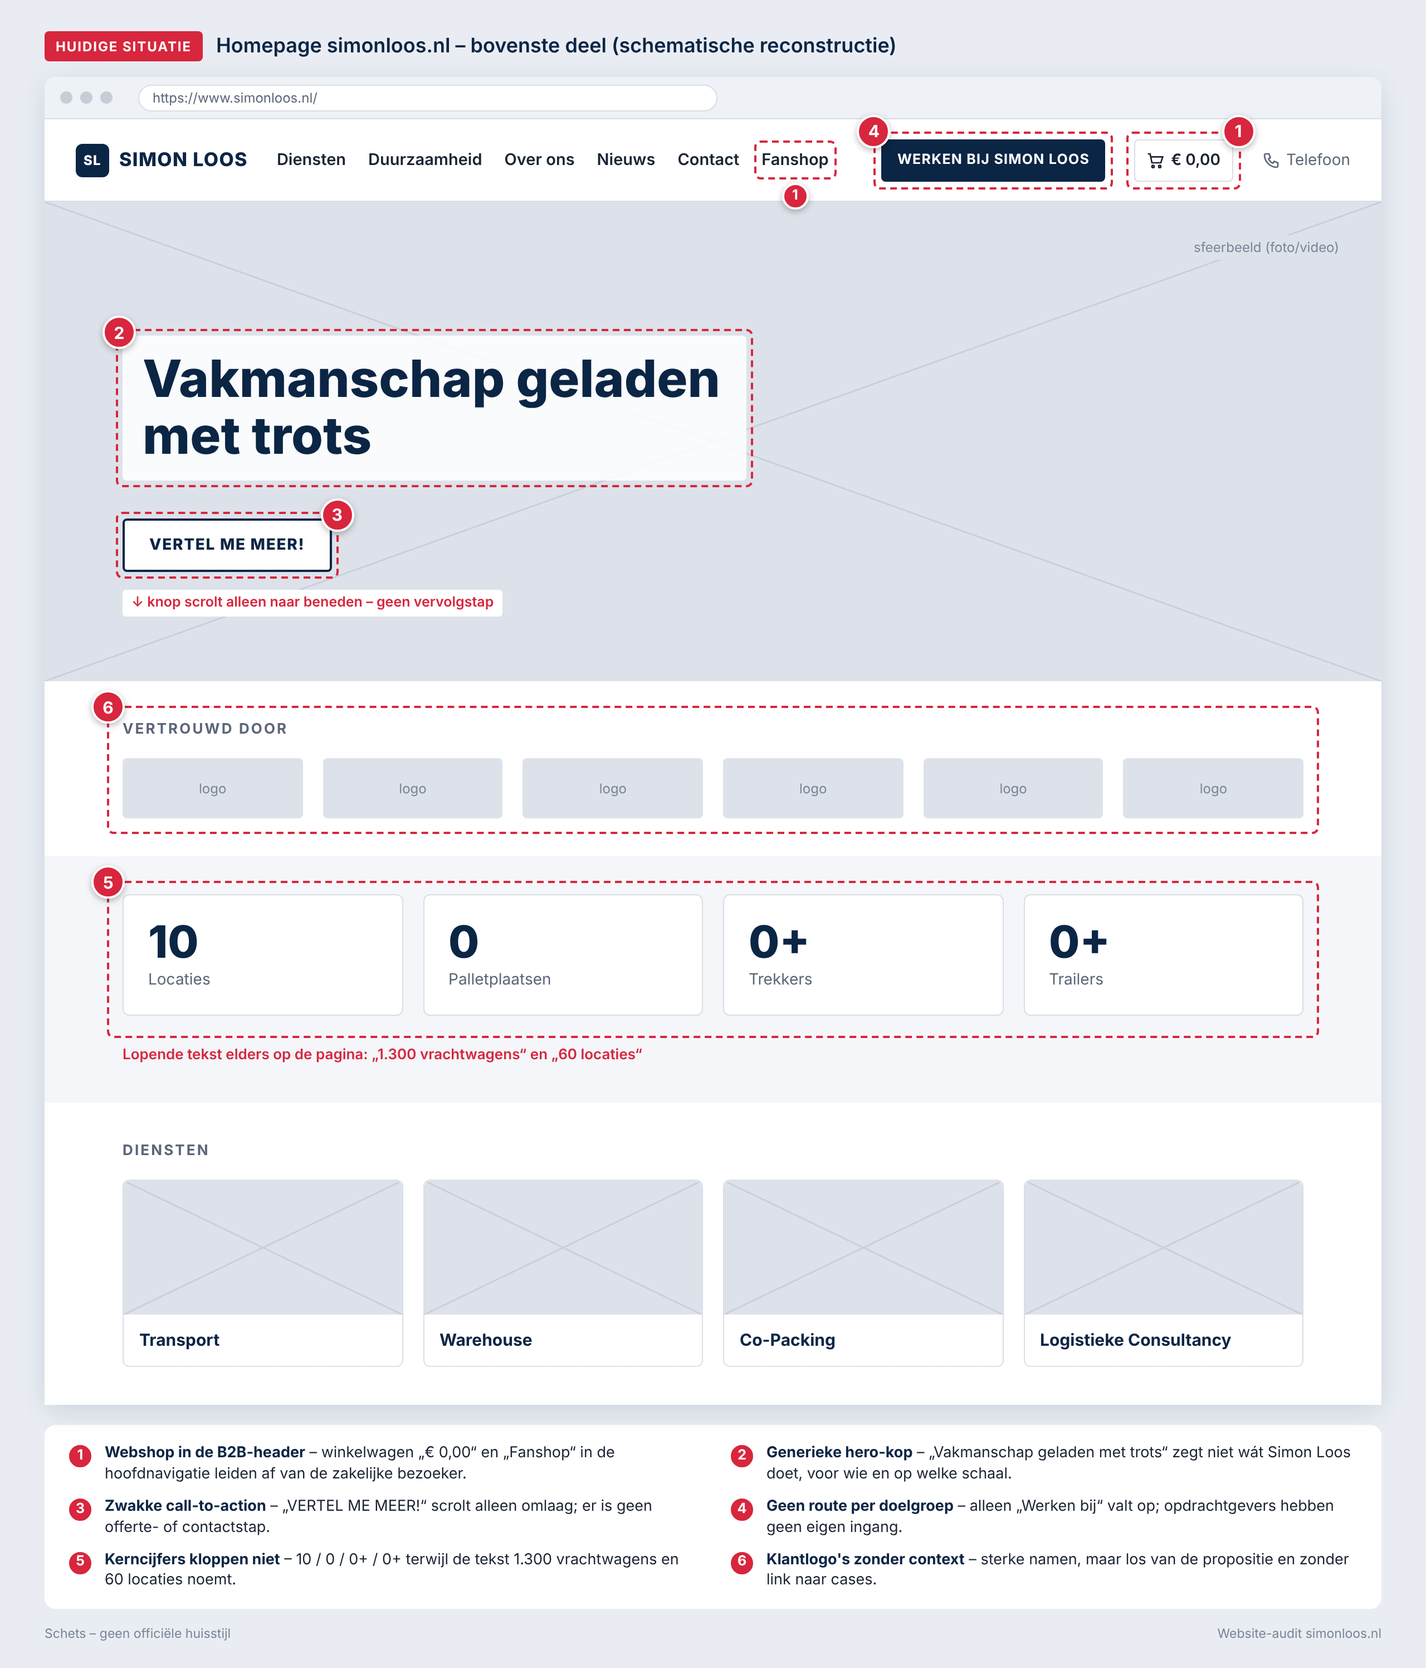
Figuur 1. Schematische reconstructie van de huidige homepage-top met de zes belangrijkste problemen.
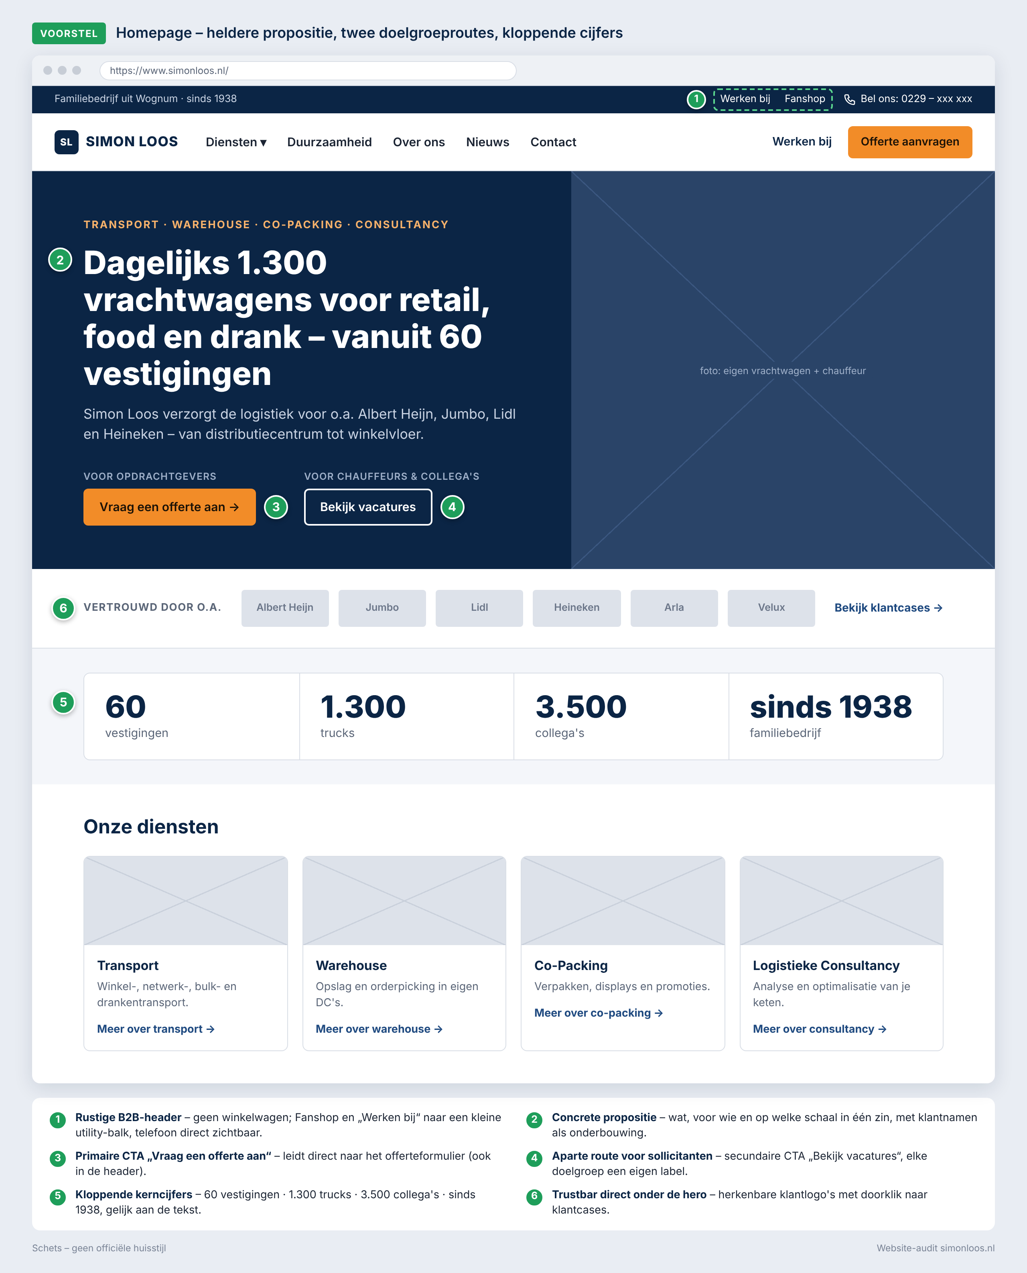
Figuur 2. Voorstel voor de homepage-top: rustige B2B-header, concrete propositie, een route per doelgroep en kloppende kerncijfers.
Waarom dit werkt. Een inkoper beslist in de eerste seconden of hij op de juiste plek is. De nieuwe kop zegt wat Simon Loos doet, voor wie en op welke schaal. De oranje knop geeft de commerciële bezoeker een eigen route; de sollicitant houdt zijn route. De cijferstrip onder de hero is geen decoratie meer maar bewijs, en de klantlogo's krijgen een doorklik naar cases. De winkelwagen verdwijnt uit het zicht van de zakelijke bezoeker zonder dat de fanshop verdwijnt.

6.2 Contactpagina met offerteflow
Waarom dit werkt. De keuze van dienst en de verwachte volumes zorgen dat een aanvraag direct bij de juiste specialist terechtkomt en dat sales weet hoe groot de kans is. De privacy-checkbox en de KvK- en btw-gegevens lossen de juridische bevindingen op. De vestigingenzoeker maakt "60 locaties" eindelijk waar en helpt ook sollicitanten die een standplaats in de buurt zoeken.
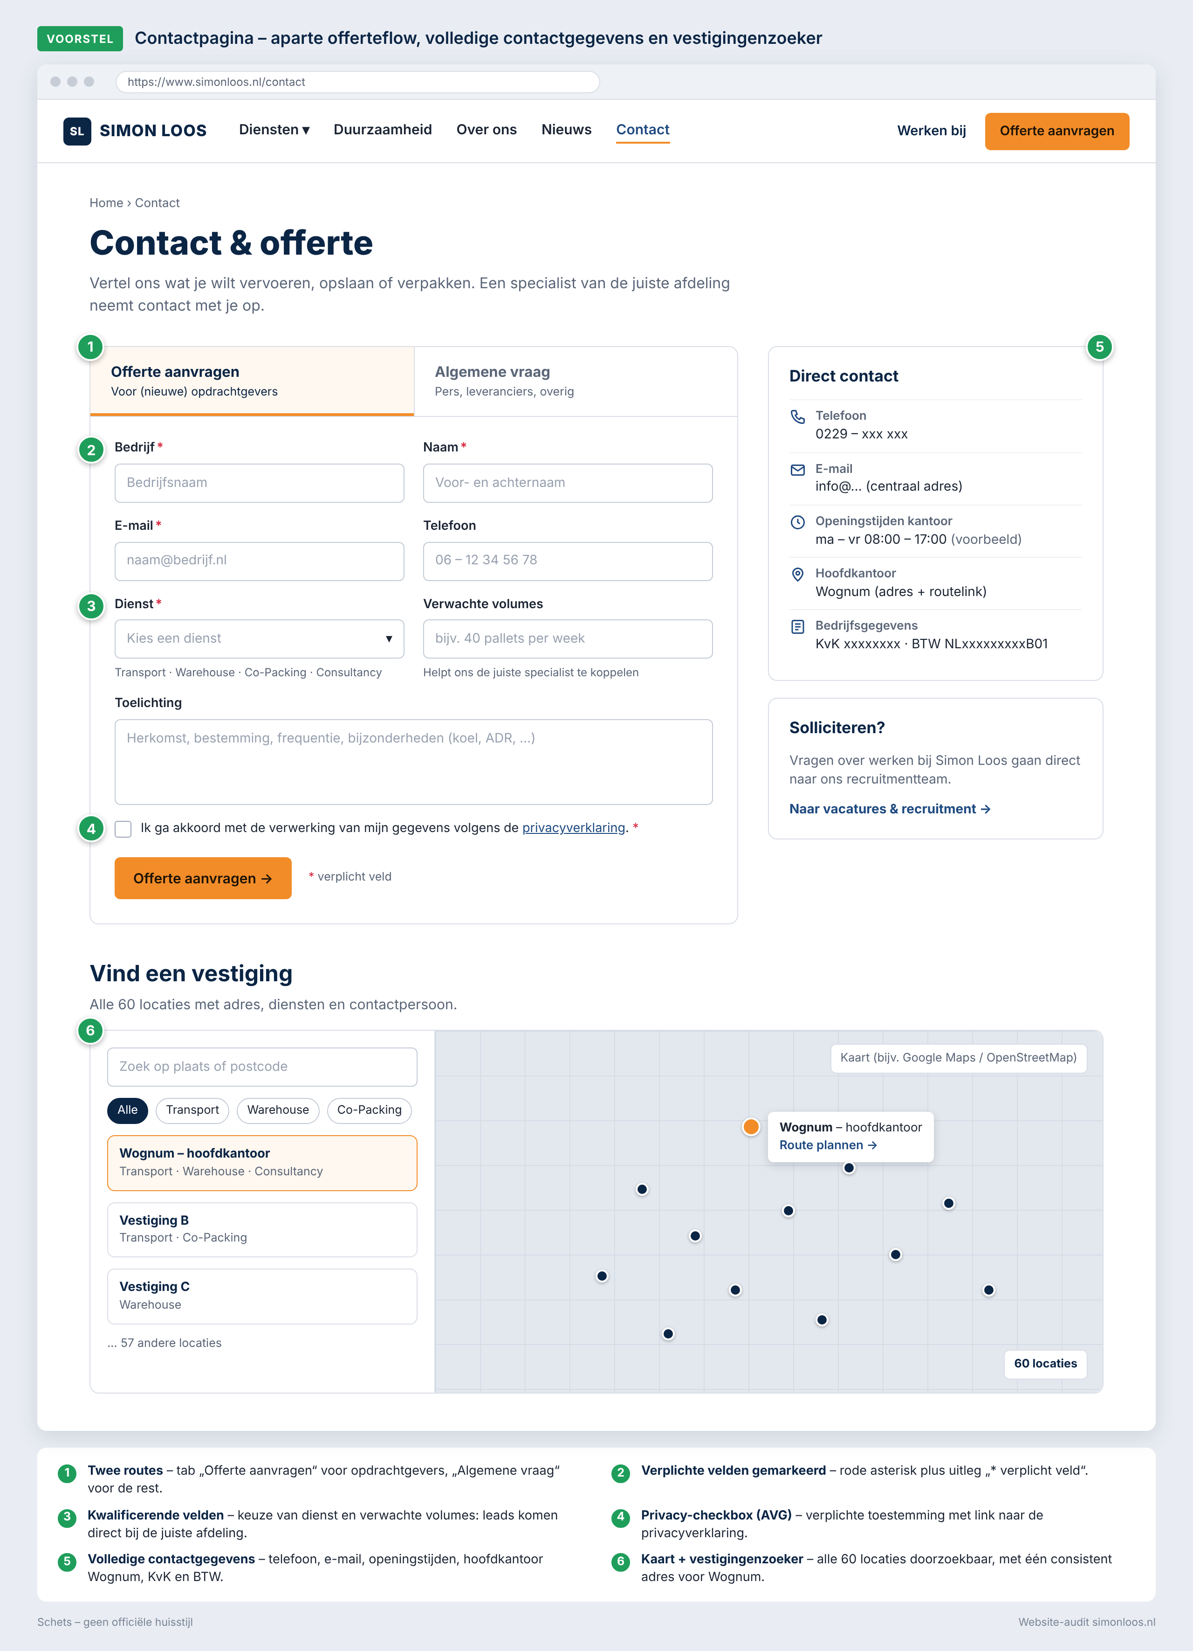
Figuur 3. Voorstel contactpagina: tab "Offerte aanvragen" naast "Algemene vraag", verplichte velden, privacy-checkbox, volledige bedrijfsgegevens en een vestigingenzoeker voor alle 60 locaties.

6.3 Dienstpagina Transport
Waarom dit werkt. De huidige pagina beschrijft; de nieuwe pagina bewijst en nodigt uit. Elke divisie krijgt één getal (bijvoorbeeld "x winkels per dag beleverd") en een eigen pagina, zodat Google per divisie kan ranken en een inkoper van drankenlogistiek niet door winkeldistributie hoeft te scrollen. De bewijsstrook (certificaten, aandeel elektrisch, leverbetrouwbaarheid) en de klantcase vervangen de superlatieven door feiten. De vaste CTA-balk zorgt dat de knop altijd binnen bereik is.
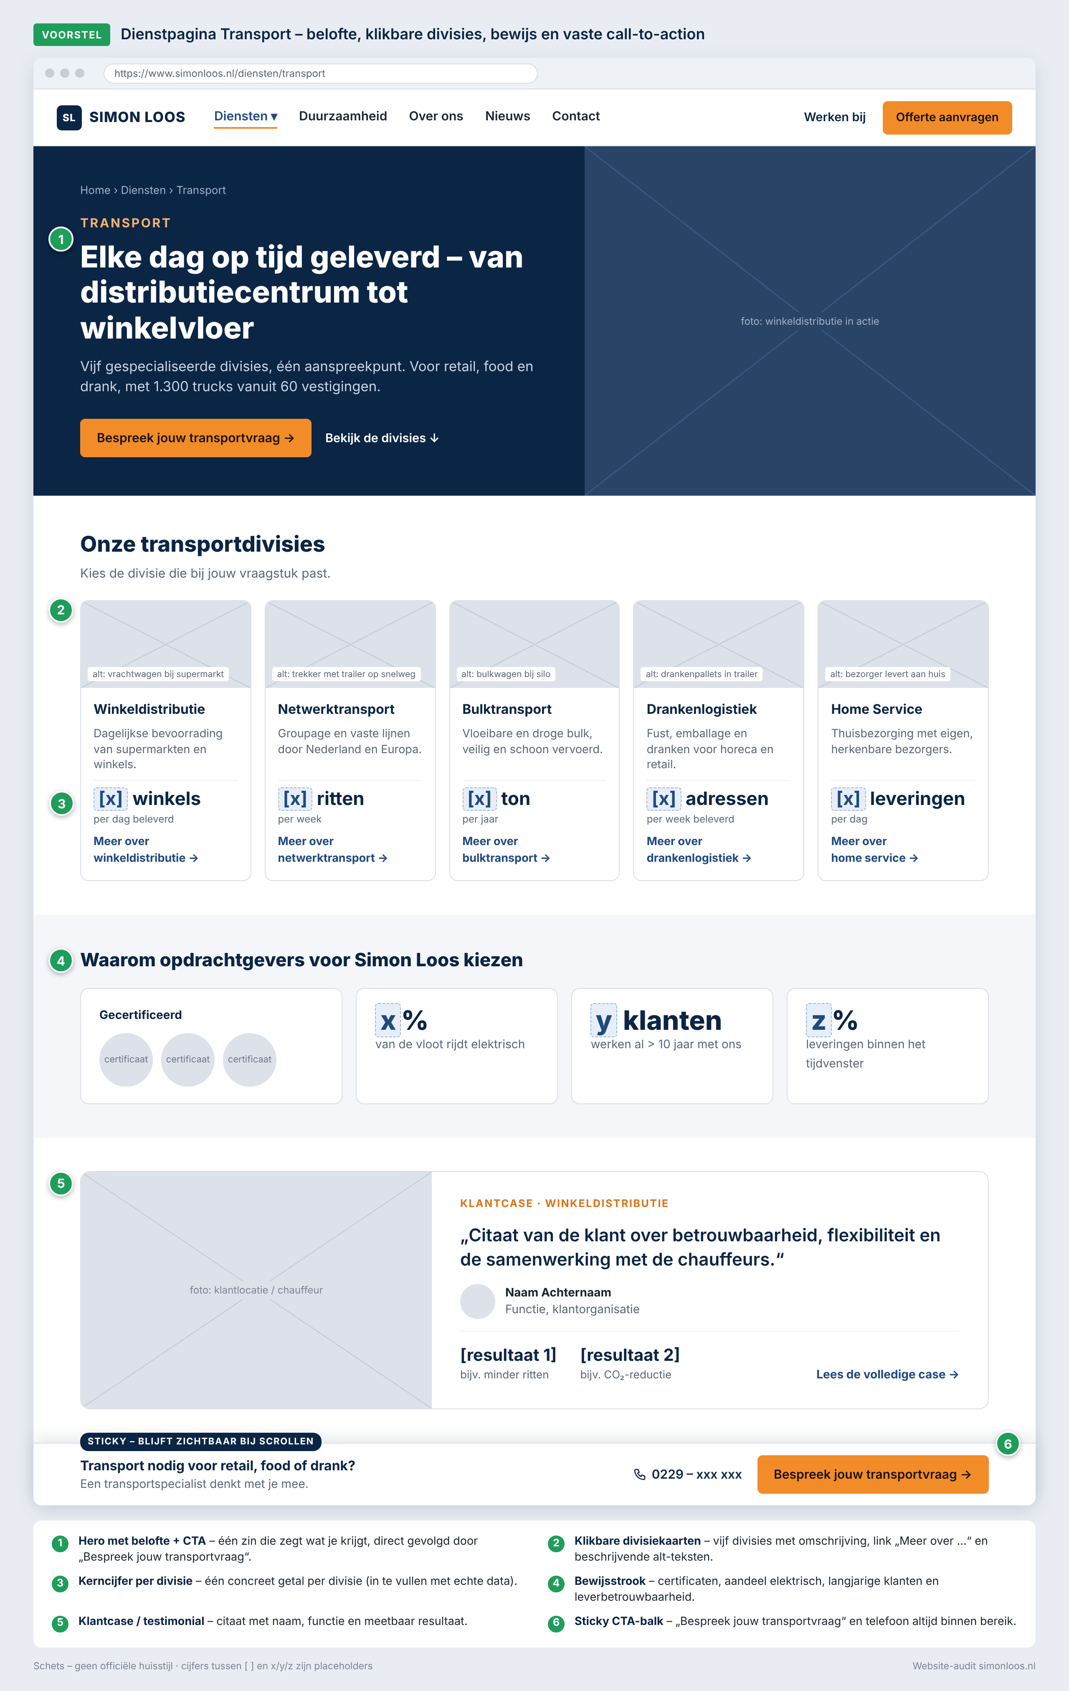
Figuur 4. Voorstel Transport: belofte in de hero, vijf klikbare divisies met kerncijfer, een bewijsstrook, een klantcase en een vaste call-to-action. Cijfers tussen [ ] en x/y/z zijn plaatshouders.

6.4 Mobiel
Chauffeurs, planners en veel inkopers bekijken de site op hun telefoon. Het voorstel houdt de propositie en beide knoppen boven de vouw en zet "Bel ons" en "Offerte aanvragen" in een vaste balk onderin, binnen duimbereik.
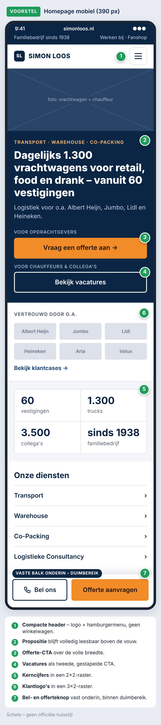  Figuur 5. Homepage op 390 pixels breed. | 1. Compacte header met logo en hamburgermenu, zonder winkelwagen.  2. Propositie volledig leesbaar boven de vouw.  3. Offerte-knop over de volle breedte.  4. Vacatures als tweede, gestapelde knop.  5. Kerncijfers in een 2×2-raster, met dezelfde waarden als op desktop.  6. Klantlogo's in een 3×2-raster.  7. Bel- en offerteknop vast onderin, binnen duimbereik.
  Meetbaar maken
  Elke knop krijgt een event in analytics (offerte gestart, offerte verzonden, gebeld, vacatures bekeken). Zo is na de sprint per week te zien hoeveel aanvragen de site oplevert, iets dat nu onmogelijk is.

7. Verder dan repareren: new business, samenwerking en marketing
De fix-sprint maakt de site correct en conversiegericht. Dit hoofdstuk beschrijft wat daarna echt verschil maakt: ideeën om nieuwe klanten te winnen, bestaande klanten hechter te binden en het duurzaamheidsverhaal te verzilveren. Elk idee heeft een toelichting waarom het werkt, zodat de directie kan kiezen op basis van argumenten en niet op basis van smaak.

7.1 New business: van visitekaartje naar leadmachine

1. Offerteflow per dienst met kwalificatie
Wat: Eén formulier dat per dienst andere vragen stelt (bij Warehouse: palletplaatsen en temperatuurzone; bij Transport: regio, frequentie, type lading), met een reactiebelofte en een bedankpagina.
Waarom het werkt: Logistieke inkopers kopen capaciteit, geen sfeer. Een formulier dat hun taal spreekt verlaagt de drempel en levert sales een aanvraag op die direct te beoordelen is. Elke aanvraag wordt meetbaar, waardoor de site voor het eerst een aantoonbare bijdrage aan de omzet krijgt.
Verwacht effect: Meetbare leads vanaf week 1; hogere kwaliteit van aanvragen | Inspanning: Laag (in de fix-sprint)

2. Sectorpagina's: retail, food, drank, bulk, e-commerce
Wat: Per sector een landingspagina met de specifieke dienst-combinatie, relevante klantlogo's, één case en de juiste CTA. Bijvoorbeeld "Logistiek voor supermarkten" of "Drankenlogistiek voor brouwers".
Waarom het werkt: Inkopers zoeken op hun probleem ("koeltransport supermarkt", "diepvries warehousing"), niet op "logistiek dienstverlener". Sectorpagina's ranken op die zoektermen en laten de bezoeker zichzelf herkennen. Simon Loos heeft per sector al de klanten (AH, Jumbo, PLUS; Heineken, Bavaria, Vrumona; FrieslandCampina, Arla) om dat geloofwaardig te maken.
Verwacht effect: Organisch verkeer op commerciële zoektermen; hogere conversie per bezoeker | Inspanning: Midden (5 pagina's, 2 tot 3 weken)

3. Drie klantcases met cijfers
Wat: Korte cases (300 woorden, één foto, drie cijfers, één citaat) over bijvoorbeeld FrieslandCampina elektrisch, PLUS diepvries in Barneveld en Albert Heijn Home Service.
Waarom het werkt: Vijfentwintig logo's zeggen "ze werken met ons"; een case zegt "en dit leverde het op". Een case is bovendien herbruikbaar in offertes, op LinkedIn en in sales-gesprekken. De nieuwsberichten van 2026 bevatten al de grondstof, de klant hoeft alleen akkoord te geven.
Verwacht effect: Hogere geloofwaardigheid; herbruikbaar sales-materiaal | Inspanning: Midden (klantakkoord nodig)

4. CO₂-calculator en CSRD-datablad voor prospects
Wat: Een eenvoudige rekentool: "vul uw jaarlijkse ritten of pallets in en zie wat u bespaart met elektrisch transport van Simon Loos", plus een downloadbaar datablad met emissiefactoren.
Waarom het werkt: Grote verladers moeten vanaf 2025 rapporteren over scope-3-emissies, dus over hun vervoerders. Een dienstverlener die die data kant-en-klaar aanlevert, maakt de keuze voor de inkoper makkelijker én verdedigbaar tegenover zijn eigen directie. Simon Loos heeft met circa 210 e-trucks een voorsprong die nu niet wordt uitgespeeld.
Verwacht effect: Onderscheidend verkoopargument; leads met e-mailadres | Inspanning: Midden

5. Engelstalige corporate laag
Wat: Vertaling van homepage, diensten, duurzaamheid en contact, met hreflang en een taalkeuze.
Waarom het werkt: Klanten als Velux, Arla, Mondelez en Danone beslissen (deels) buiten Nederland. De internationale vakpers schreef in 2024 tot 2026 uitgebreid over de eActros-orders en de Carrier Award in Hannover, maar wie daarna op de site komt, kan niets lezen. Een Engelse laag vangt die aandacht op.
Verwacht effect: Bereik bij internationale beslissers; vindbaarheid op Engelse termen | Inspanning: Midden

7.2 Samenwerking: het klantportaal als bindmiddel
Belangrijk: het klantportaal bestaat al
Op 18 februari 2026 meldde Simon Loos de ingebruikname van een nieuw klantportaal: klanten zien actuele rapportages, kunnen zich abonneren op e-mailrapportages en beheren hun eigen gebruikers. De uitrol begon bij warehouse-klanten; transportklanten volgen. Dit rapport stelt dus géén nieuw portaal voor, maar bouwt op het bestaande voort.
Opvallend: dat portaal is op de website onvindbaar. De footerlink "MijnSimonLoos" gaat naar een AFAS InSite-omgeving (80821.afasinsite.nl), wat bij AFAS doorgaans het medewerkersportaal is. Of klant- en medewerkersportaal hetzelfde zijn, is niet geverifieerd en moet intern worden nagevraagd.

6. Het portaal zichtbaar maken en als verkoopargument inzetten
Wat: Een knop "Klant login" in de header, een pagina "Samenwerken met Simon Loos" die laat zien wat het portaal biedt (rapportages, abonnementen, gebruikersbeheer), en screenshots in de offerteflow.
Waarom het werkt: Een portaal dat prospects niet kunnen zien, verkoopt niet. Transparantie in rapportage is voor inkopers een harde eis bij tenders; als het op de site staat, scoort Simon Loos daar al punten vóór het eerste gesprek. Bovendien verlaagt een zichtbare login de drempel voor bestaande klanten en vermindert het telefoontjes naar de planning.
Verwacht effect: Sterker tenderdossier; minder serviceverkeer | Inspanning: Laag

7. Portaal uitbreiden tot samenwerkingsomgeving
Wat: Fase 2 van het bestaande portaal: realtime track & trace, afleverbewijzen (POD) en documenten, CO₂-rapportage per klant op basis van de elektrische vloot, een ticket- of vragenfunctie en een gedeeld verbeterbord per klant.
Waarom het werkt: De Indeed-reviews noemen "planning" als grootste pijnpunt; klanten ervaren dat als onvoorspelbaarheid. Zelfservice-inzicht (waar is mijn lading, wat is geleverd, welke uitstoot hoort erbij) haalt druk van de planning én maakt Simon Loos moeilijker te vervangen: data en werkafspraken in een gedeelde omgeving zijn de sterkste vorm van klantbinding. De CO₂-rapportage per klant sluit direct aan op idee 4.
Verwacht effect: Hogere klantretentie; lagere servicekosten; verkoopargument | Inspanning: Hoog (roadmap, aansluiten op lopende uitrol)

8. Leveranciers- en charterportaal
Wat: Een afgeschermde pagina voor charters en onderaannemers: beschikbare ritten, documenten, facturatie-afspraken en veiligheidsinstructies.
Waarom het werkt: Met 60 standplaatsen en pieken in retail werkt Simon Loos vrijwel zeker met charters. Een duidelijke ingang voor hen professionaliseert de inkoop van capaciteit en maakt Simon Loos aantrekkelijker als opdrachtgever voor de betere charters. Dit is een logische stap, maar moet eerst intern worden getoetst aan hoe de charterinkoop nu loopt.
Verwacht effect: Snellere capaciteitsinkoop; minder administratie | Inspanning: Midden (afhankelijk van interne processen)

7.3 Marketing en werkgeversmerk

9. Nieuws omzetten in thought leadership over elektrisch transport
Wat: De twaalf persberichten van 2026 bundelen tot een vaste rubriek "Elektrisch op weg" met kwartaalupdates (aantal e-trucks, laadpunten, gereden kilometers, besparing), gedeeld via LinkedIn en de nieuwsbrief.
Waarom het werkt: Simon Loos heeft volgens de vakpers de grootste e-truckvloot van Nederland. Wie dat verhaal consistent en met cijfers vertelt, wordt het referentiepunt voor journalisten, inkopers en beleidsmakers. Dat levert gratis bereik op en versterkt alle andere ideeën. De content bestaat al; alleen de bundeling en het ritme ontbreken.
Verwacht effect: Merkbekendheid bij beslissers; backlinks en persaandacht | Inspanning: Laag

10. Persruimte en feitenblad
Wat: Eén pagina met de bedrijfsboilerplate, kerncijfers met datum, directiefoto's, logo's en wagenparkfoto's in hoge resolutie, en een perscontact.
Waarom het werkt: Journalisten en partners (Zwarte Cross, Team LEEUW, De Bevers) schrijven nu zelf over Simon Loos met cijfers die ze ergens vandaan halen; vandaar "1.500 trucks" op Indeed. Een feitenblad met datum is de goedkoopste manier om de buitenwereld consistent te laten zijn. Het lost bovendien intern het "single source of truth"-probleem op.
Verwacht effect: Consistente cijfers in alle media; minder persvragen | Inspanning: Laag

11. Werkgeversmerk koppelen aan de corporate site
Wat: Dezelfde kerncijfers, dezelfde toon en een gedeeld "mensen"-blok op beide sites; op de corporate site een korte sectie "Werken bij" met drie echte collega's en een link per functiegroep (chauffeur, warehouse, planning, kantoor). Daarnaast een plan om de Indeed-score (3,1) te verbeteren door reviews actief te vragen aan tevreden collega's.
Waarom het werkt: Chauffeurs zijn schaars en kiezen op reputatie. De Indeed-score van 3,1 met "planning" als klacht is zichtbaar voor elke kandidaat vóór hij solliciteert. Een consistent verhaal op beide sites en een zichtbare reactie op kritiek (bijvoorbeeld wat er aan de planning is verbeterd) werkt beter dan een extra campagne. De wervingssite zelf kon in dit onderzoek niet worden beoordeeld; dat is een eerste vervolgstap.
Verwacht effect: Meer en betere sollicitanten; lagere wervingskosten | Inspanning: Midden

12. Fanshop als merkinstrument, niet als navigatie-item
Wat: De fanshop verhuist naar shop.simonloos.nl met een eigen, speelse identiteit, gelinkt vanuit de footer en vanuit het "Zonder jou geen Simon Loos"-blok. Op de corporate site blijft alleen een kleine verwijzing.
Waarom het werkt: De fanshop is een prachtig teken van een merk met fans (miniaturen, kinderkleding, een eigen lied). Maar in de hoofdnavigatie van een B2B-site kost hij meer dan hij oplevert: verwarring bij inkopers, 56 procent van de zoekindex, een winkelwagen op elke pagina en een technische last. Apart gezet kan de shop juist groeien, bijvoorbeeld met merchandise voor medewerkers en klanten.
Verwacht effect: Scherpere B2B-site; minder tech debt; shop kan eigen koers varen | Inspanning: Midden

7.4 Prioritering van de ideeën
Idee | Impact | Inspanning | Wanneer
1. Offerteflow per dienst | Hoog | Laag | Fix-sprint (dag 8 tot 10)
6. Klantportaal zichtbaar maken | Hoog | Laag | Fix-sprint (dag 3 tot 7)
10. Persruimte en feitenblad | Midden | Laag | Fix-sprint (dag 3 tot 7)
9. Rubriek elektrisch transport | Midden | Laag | Direct na de sprint
3. Drie klantcases | Hoog | Midden | Maand 1 tot 2
2. Sectorpagina's | Hoog | Midden | Maand 1 tot 2
4. CO₂-calculator en datablad | Hoog | Midden | Maand 2 tot 3
11. Werkgeversmerk koppelen | Midden | Midden | Maand 2 tot 3
5. Engelstalige laag | Midden | Midden | Maand 3
12. Fanshop afsplitsen | Midden | Midden | Maand 3 tot 4
7. Portaal als samenwerkingsomgeving | Hoog | Hoog | Roadmap 2027, met de nieuwe directie
8. Charterportaal | Midden | Midden | Na interne toetsing

8. De fix-sprint: twee weken, meetbaar resultaat
Een fix-sprint is een afgebakende periode van tien werkdagen waarin een klein team (één regisseur, één ontwikkelaar of bureau, één contentpersoon van Simon Loos) de hoogste prioriteiten oplost, test en meetbaar oplevert. Geen herbouw, geen nieuw CMS, geen maandenlang traject: wat er is wordt gerepareerd en aangescherpt. De sprint hieronder is zo ingedeeld dat na elke fase iets zichtbaar live staat.
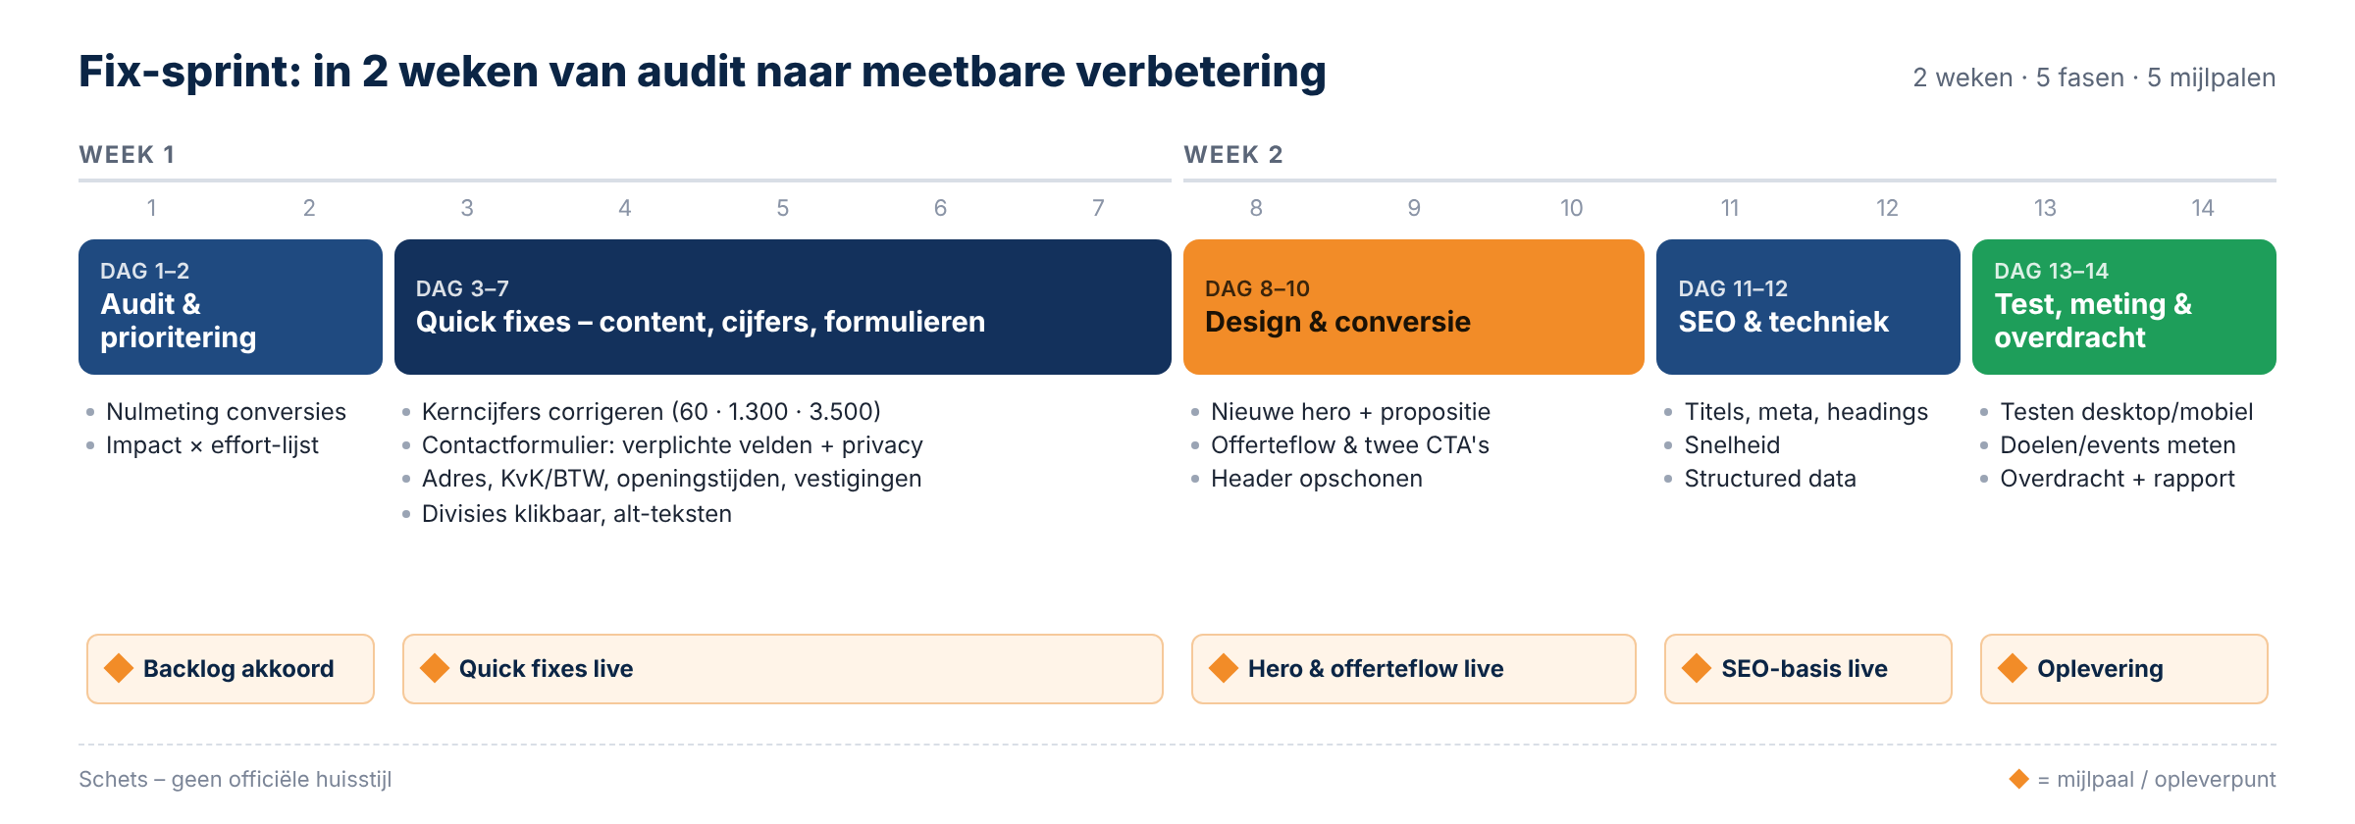
Figuur 6. Fasering van de fix-sprint met mijlpalen.

8.1 Wat er in welke fase gebeurt
Fase | Dagen | Werk | Oplevering
1. Audit en prioritering | 1 tot 2 | Nulmeting (analytics, Lighthouse, cookiescan), feitenblad vaststellen met operations en directie, backlog met impact × inspanning, toegang tot WordPress en Yoast | Backlog akkoord; feitenblad v1
2. Quick fixes | 3 tot 7 | Kerncijfers en tellers (G1, G5), warehousecijfers (G2 tot G4), foute links (C2, U2), adres (G7), leeftijd en oprichter (G8, G9, S1, S2), KvK en btw in footer (J1), contactformulier met verplichte velden en privacyzin (J4), dubbele alinea's en afbeeldingen (T3), spelling (T2), menu-labels (U1), klantportaal-link en persblok (ideeën 6 en 10) | Quick fixes live; alle kritieke bevindingen opgelost
3. Design en conversie | 8 tot 10 | Nieuwe homepage-top (hero, twee CTA's, cijferstrip), header zonder winkelwagen (C5), offerteflow met dienstkeuze en bedankpagina (C1), CTA op Consultancy (C3), divisies klikbaar (C6) | Hero en offerteflow live
4. SEO en techniek | 11 tot 12 | H1-structuur (S4), titles en descriptions (S1), schema (S2), noindex op shop-pagina's (S3), robots en sitemap (S6), alt-teksten (A1), consentbanner (J2), readme en API-index (X2), cart-fragments uit (X5), privacy- en cookieverklaring bijgewerkt (J3) | SEO-basis live; consent live
5. Test, meting en overdracht | 13 tot 14 | Test op desktop en mobiel, formulieren testen, events in analytics, Lighthouse opnieuw, overdracht aan beheerder met schrijfwijzer en feitenblad, eindrapport | Oplevering en meting

8.2 Wat na twee weken aantoonbaar anders is
Meetpunt | Nu | Doel na de sprint | Hoe gemeten
Kritieke bevindingen open | 5 | 0 | Register in bijlage A
Hoge bevindingen open | 20 | Maximaal 5 (alleen roadmap-items) | Register in bijlage A
Offerte-aanvragen via de site | Niet meetbaar | Gemeten per week, doel vastgesteld in dag 1 | Analytics-events en CRM
Tegenstrijdige cijfers op de site | 14 bevindingen | 0; één feitenblad met datum | Handmatige controle
Juridische omissies (KvK, consent, privacy) | 4 | 0 | Checklist bijlage D
Lighthouse SEO en toegankelijkheid | Onbekend (meting dag 1) | Beide 90 of hoger | Lighthouse mobiel
Pagina's met eigen H1 en description | Circa 8 van 13 kernpagina's | 13 van 13 | Yoast-overzicht

8.3 Wat de sprint nodig heeft van Simon Loos
- Eén beslisser (marketing of directie) die binnen 24 uur keuzes maakt over teksten en cijfers.
- Toegang tot WordPress (beheerder), Yoast, Google Search Console en analytics, en contact met het bureau of de beheerder van de site.
- Twee uur van operations op dag 1 om het feitenblad vast te stellen: aantal standplaatsen, trucks, palletplaatsen per locatie, e-trucks, certificaten.
- Een jurist of privacy-officer (intern of extern) voor een controleronde op de privacy- en cookieverklaring op dag 11.
- Een beslissing over de fanshop: in de sprint wordt de winkelwagen uit de header gehaald; het afsplitsen van de shop is een vervolgproject.
Wat de sprint bewust níet doet
Geen nieuw ontwerp van de hele site, geen nieuw CMS, geen migratie van de fanshop, geen herschrijven van alle teksten. Die keuzes horen bij de nieuwe directie en bij een roadmap voor 2027. De sprint maakt de site correct, geloofwaardig en meetbaar, zodat die roadmap op feiten kan worden gebouwd.

9. Benchmark: hoe doen vergelijkbare bedrijven het
Belangrijke kanttekening vooraf: de websites van concurrenten waren vanuit de onderzoeksomgeving niet bereikbaar. De vergelijking hieronder is gebaseerd op publieke bronnen en vakpers en moet in de sprint (dag 1) in een gewone browser worden afgerond. Peter Appel Transport is bewust niet opgenomen: dat bedrijf is sinds 2021 gefuseerd met Simon Loos.
Bedrijf | Profiel | Wat opvalt | Les voor Simon Loos
Nabuurs (Haps) | FMCG-logistiek Benelux, circa 1.000 medewerkers, klanten o.a. FrieslandCampina, Heinz, AB InBev | Aparte corporate site en wervingssite; internationale positionering | Engelstalige positionering voor internationale verladers
Bakker Logistiek (Zeewolde, onderdeel van STEF) | Food- en retaillogistiek, 205.000 palletplaatsen, 170.000 m² | Communiceert consequent met harde capaciteitscijfers in persberichten | Harde, consistente capaciteitscijfers; Simon Loos toont nu "0 palletplaatsen"
Peter Appel Transport (oud domein) | Gefuseerd met Simon Loos (2021) | Controleren of het oude domein nog bestaat en netjes doorverwijst | Oude backlinks benutten door een correcte redirect naar simonloos.nl

Handmatig aan te vullen in de sprint: hero-boodschap, offerte-CTA, taalkeuze, vacature-integratie en trust-signalen bij Nabuurs, Bakker/STEF en een derde retaildistributeur. Tot die tijd is dit hoofdstuk indicatief.

Bijlage A. Volledig register van bevindingen
Gesorteerd op ernst. Het bewijs is letterlijk overgenomen van simonloos.nl op 12 oktober 2026, tenzij anders vermeld.
ID | Thema | Bevinding | Pagina | Bewijs | Voorgestelde fix | Ernst
C1 | Conversie | Geen offerte- of leadroute | Hele site | Enige CTA "Neem contact met ons op" → één algemeen formulier (Naam, Bedrijf, Plaats, Telefoonnummer, E-mail, Onderwerp, Bericht) | Offerteflow per dienst met dienstkeuze, volume, startdatum, reactiebelofte en bedankpagina (meetbaar). | Kritiek
G1 | Geloofwaardigheid | Kerncijfers tonen 0 en spreken de tekst tegen | Homepage | "Locaties 10 · Palletplaatsen 0 · Trekkers 0 + · Trailers 0 +" naast "1.300 vrachtwagens" en "meer dan 60 standplaatsen" | Tellers koppelen aan één feitenbestand (60 / 1.300 / 3.500 / 1938) of verwijderen; "0 +" nooit tonen zonder geladen waarde. | Kritiek
G2 | Geloofwaardigheid | Totalen kloppen niet met de locaties | Warehouse | "85.000 m²" vs 26.000 + 33.000 + 9.000 = 68.000 m²; "38.000 palletplaatsen" vs 26.500 + 51.000 + 9.000 = 86.500 | Cijfers met operations vaststellen, één tabel per locatie, totalen automatisch berekenen. | Kritiek
G5 | Geloofwaardigheid | CO₂-tellers tonen 0 % naast een claim van 20 % | Duurzaamheid | "Uitstoot gereduceerd 0 %", "CO₂-reductie 0 %" terwijl de tekst "20%" CO₂-reductie noemt (award uit 2014) | Actuele, gedateerde KPI's tonen (bijv. CO₂ per tonkm 2025 vs 2020, aantal EV's, % van vloot). | Kritiek
J1 | Juridisch | Geen KvK- en btw-nummer op de site | Footer / Fanshop | Footer: alleen adres en telefoon; webshop noemt "Simon Loos b.v., Tender 2, 1687 JB Wognum" zonder registratienummers | KvK, btw en rechtsvorm in de footer; wettelijk verplicht voor de webshop (art. 6:230b BW en e-commercerichtlijn). | Kritiek
C2 | Conversie | Contactknop linkt naar de vacaturesite | Over ons | "Neem contact met ons op" → https://werkenbijsimonloos.nl/ | Link corrigeren naar /contact/. | Hoog
C3 | Conversie | Dienstpagina zonder enige CTA | Logistieke Consultancy | Geen "Neem contact met ons op"-knop in de body; enige actie is nieuwsbrief | CTA "Plan een vrijblijvend adviesgesprek". | Hoog
C4 | Conversie | Hero-knop scrolt alleen naar beneden | Homepage | "VERTEL ME MEER!" → #intro | Twee CTA's: "Vraag een offerte aan" en "Bekijk vacatures". | Hoog
C5 | Conversie | Winkelwagen en Fanshop in de B2B-hoofdnavigatie | Hele site | "€ 0,00 0 Winkelwagen" met href="#" op elke pagina, incl. Warehouse en Consultancy | Winkelwagen alleen tonen binnen /fanshop/; Fanshop naar footer of utility-balk. | Hoog
D1 | Duurzaamheid | Sectie "Certificaten" noemt geen certificaat | Duurzaamheid | Kop "Certificaten" met algemene tekst; geen ISO, Lean & Green, CO₂-Prestatieladder, GMP+, IFS, SKAL o.i.d. | Certificaten met logo, nummer en geldigheid; downloadbare certificaten. | Hoog
D2 | Duurzaamheid | Geen doelen, geen rapport, geen CSRD-verwijzing | Duurzaamheid | Geen doeljaar, geen duurzaamheidsverslag, meest recente kwantitatieve resultaat uit 2014 | Doelen 2030, jaarlijks duurzaamheidsverslag (CSRD-proof), CO₂-calculator voor klanten. | Hoog
G3 | Geloofwaardigheid | Wognum "Ongeconditioneerd" maar met 9.000 geconditioneerde palletplaatsen | Warehouse | Label "Ongeconditioneerd" boven "Geconditioneerde palletplaatsen: 9.000" | Label corrigeren naar "Ongeconditioneerd en geconditioneerd" of cijfer corrigeren. | Hoog
G4 | Geloofwaardigheid | Geldermalsen: drie keer dezelfde waarde 9.000 | Warehouse | "Totaal m²: 9.000", "Totaal palletplaatsen: 9.000", "Gekoelde opslag m²: 9.000" | Verifiëren; waarschijnlijk kopieerfout. | Hoog
G6 | Geloofwaardigheid | "60 vestigingen" maar slechts 3 locaties getoond | Contact | Intro "Vanuit 60 vestigingen…" naast lijst Wognum, Tiel, Geldermalsen; Barneveld (nieuws 29 apr 2026) ontbreekt | Vestigingenkaart met alle standplaatsen, of formuleren als "3 warehouses en 60+ standplaatsen". | Hoog
G12 | Geloofwaardigheid | Superlatieven zonder bewijs | Hele site | "dé logistiek dienstverlener van Nederland", "koploper", "ongekend hoge nauwkeurigheid", "officieel testpartner van Daimler Truck" | Elke claim koppelen aan een cijfer, certificaat of klantcitaat, of schrappen. | Hoog
G13 | Geloofwaardigheid | 26 klantlogo's zonder één case of testimonial | Over ons / Homepage | Sectie "Onze klanten": logo's niet gelinkt, "Het zijn er te veel om allemaal op te noemen." | Drie cases met cijfers en citaat (bijv. FrieslandCampina elektrisch, PLUS diepvries, AH Home Service). | Hoog
J2 | Juridisch | Geen cookielijst en geen zichtbare toestemmingsbanner | Cookieverklaring | Tekst noemt "technische cookies" en "analyse" zonder namen, aanbieders of looptijden; browserinstructies noemen Internet Explorer | Consent-tool met weigeren/accepteren, cookietabel, Google Analytics privacyvriendelijk of achter toestemming. | Hoog
J3 | Juridisch | Privacyverklaring onvolledig en ongedateerd | Privacyverklaring | Geen datum/versie; fg@simonloos.nl staat erin maar FG niet benoemd; rechten rectificatie, bezwaar, beperking, portabiliteit ontbreken; "Maar wel alles 100% veilig. Uiteraard." | Juridische update: datum, FG, volledige rechten, verwerkers (hosting, nieuwsbrief, Cloudflare, Google, Meta, YouTube, AFAS), bewaartermijnentabel. | Hoog
S1 | SEO | Standaard meta description met feitelijke fout | 16 van 24 pagina's | Yoast-sjabloon: "Met meer dan 90 jaar ervaring verzorgen we transport en logistiek." Bedrijf opgericht 1938 (88 jaar). Ook als og:description van de homepage | Sjabloon corrigeren; eigen description per kernpagina. | Hoog
S2 | SEO | Structured data: oprichtingsdatum 1936, geen adres, geen KvK | Schema (alle pagina's) | Organization-schema: foundingDate "1936-01-01"; geen address, contactPoint of vatID; og:type van de homepage is "article" | foundingDate 1938, PostalAddress, contactPoint (sales), vatID; og:type website; vaste OG-afbeelding 1200×630. | Hoog
S3 | SEO | Fanshop domineert de index: 50 van 90 URL's | Sitemap | Yoast-sitemap: 41 producten + 9 productcategorieën tegenover 4 dienstpagina's; /mijn-account/ en /betalen/ op index,follow | Shoppagina's die niet gevonden hoeven te worden op noindex; shop op termijn naar subdomein. | Hoog
S4 | SEO | Geen H1 op home en Over ons, drie H1's op Co-packing | Homepage / Over ons / Co-packing | Hero "Vakmanschap geladen met trots" is H2/H3; title homepage zonder zoekwoord: "Simon Loos - Vakmanschap geladen met trots." | Eén H1 per pagina met zoekwoord; title "Simon Loos | Transport & logistiek voor retail en food sinds 1938". | Hoog
U1 | Structuur en UX | Menu-labels lekken in de inhoud | Hele site | Tekst "Sluit DIENSTEN Open DIENSTEN", "Sluit OVER ONS Open OVER ONS" in de pagina; "Transport" dubbel in dropdown | Off-canvas menu één keer renderen; aria-labels gebruiken i.p.v. zichtbare tekst. | Hoog
X1 | Techniek en beveiliging | B2B-site, webshop, kassa en AI-koppelingen in één WordPress-installatie | Platform | 43 publieke REST-namespaces: WooCommerce, wc/pos, MyParcel, Pronamic Pay met 5 gateways (Buckaroo, Mollie, PayPal, OmniKassa, Worldline), Jetpack, Site Kit, Elementor AI, elementor-mcp-composer, mcp, wp-abilities | Plugin-audit; ongebruikte gateways, POS en modules verwijderen; shop op termijn scheiden (shop.simonloos.nl). | Hoog
X3 | Techniek en beveiliging | AI/MCP-endpoints publiek zichtbaar; authenticatie niet geverifieerd | Platform | Namespaces "mcp", "elementor-mcp-composer/v1.0.17", "wp-abilities/v1", "elementor-ai/v1" in /wp-json/ | Controleren dat deze endpoints alleen met authenticatie werken; uitschakelen als ze niet nodig zijn. | Hoog
A1 | Toegankelijkheid | Veel inhoudelijke afbeeldingen zonder alt-tekst | Hele site | /warehouse/ circa 27 lege alts; /co-packing/ 8; homepage o.a. "Banner_netwerk.png"; bestandsnamen als alt ("Diensten_850x610") | Beschrijvende alt-teksten voor foto's; decoratieve pijlen leeg laten. | Midden
A2 | Toegankelijkheid | Iconen en menu-knoppen zonder tekstlabel; 12x "Lees verder →" | Hele site | Sociale iconen zonder label; identieke linkteksten op /nieuws/ | aria-labels en unieke linkteksten ("Lees: Carrier Customer Award"). | Midden
C6 | Conversie | Divisies en locaties zijn doodlopend | Transport / Warehouse / Co-packing | Divisieblokken zonder link of CTA; locatiepijltjes op Warehouse openen een SVG-bestand | Per divisie/locatie een kaart met kerncijfer en CTA. | Midden
C7 | Conversie | Geen reactiebelofte, openingstijden of afdelingsingangen | Contact | Alleen info@ en 0229-502000; geen "binnen 1 werkdag", geen sales/HR/pers | Reactiebelofte, openingstijden, drie ingangen (offerte, solliciteren, pers). | Midden
C8 | Conversie | Geen pers-ingang bij twaalf persberichten | Nieuws | Geen perscontact, persmap, beeldbank of RSS | Blok "Voor de pers" met contactpersoon, boilerplate en beeldmateriaal. | Midden
G7 | Geloofwaardigheid | Kaartlink verwijst naar ander postcodegebied | Contact | Google Maps-link "Tender 2, 1688 Nibbixwoud" vs adres "Tender 2, 1687 JB Wognum" | Kaartlink corrigeren; kaart embedden. | Midden
G8 | Geloofwaardigheid | Leeftijd van het bedrijf wisselt | Over ons / Historie / Homepage | "Al ruim driekwart eeuw" (≈75 jaar) vs oprichting 1938 (88 jaar) vs homepage "bijna 90 jaar later" | Eén formulering: "sinds 1938" of "bijna 90 jaar". | Midden
G9 | Geloofwaardigheid | Oprichter en jaartallen inconsistent | Onze historie | Intro: oprichter "Simon Loos sr."; tijdlijn: "Piet senior" runde de bodedienst; splitsing "1985" in intro vs sectie "1986" | Historie redactioneel laten nakijken door de familie; tijdlijn aanvullen tot 2026. | Midden
G10 | Geloofwaardigheid | Intro noemt vier divisies, pagina toont er vijf | Transport | Intro: Winkeldistributie, Drankenlogistiek, Netwerktransport, Bulktransport; H3's bevatten ook Home Service | Intro aanpassen. | Midden
G11 | Geloofwaardigheid | "140 elektrische voertuigen" zonder datum, nieuws noemt orders van 75 eActros | Duurzaamheid | Duurzaamheid: "140 elektrische voertuigen"; nieuws 17 mrt 2026: URL "75-mercedes-benz-eactros-600-trucks-besteld" | Cijfer dateren ("stand oktober 2026: x EV's, y besteld"). | Midden
J4 | Juridisch | Formulier zonder privacyverwijzing en verplichte velden | Contact | Geen toestemmings-/privacyzin bij het formulier, geen verplichtmarkering, captcha niet zichtbaar | Privacyzin met link, verplichte velden markeren, spamfilter. | Midden
S5 | SEO | Geen Engelse of Duitse versie | Hele site | /en/ en /de/ geven 404; geen hreflang; og:locale nl_NL; internationale vakpers schrijft wel over Simon Loos (IAA-award, eActros) | Engelstalige corporate laag (home, diensten, duurzaamheid, contact) met hreflang. | Midden
T1 | Content | Slogan met dubbele ontkenning | Transport / Over ons | "Als je ons eenmaal ziet, dan zie je ons nooit meer niet!" / "Als je ze eenmaal ziet, zie je ze nooit meer niet..." | Herschrijven naar een belofte ("Elke dag 1.300 wagens op weg voor jouw klanten"). | Midden
T2 | Content | Spelling van diensten wisselt | Hele site | "WareHouse" / "Warehouse" / "WAREHOUSE"; "Co-packing" / "Co-Packing" / "CO-PACKING"; "supply-chain" / "supply chain"; "CO2" / "CO₂" | Schrijfwijzer (één regel per term) en zoek-en-vervang. | Midden
T3 | Content | Dubbele alinea's en dubbele afbeeldingen | Diensten / Warehouse / Duurzaamheid / Transport | Alinea "Of het nu gaat om het plannen…" 2x; "Garage.png" 2x; "Duurzaam_Afb_850x610-1.png" 2x; "Sl_implementatie_Warehouse.png" 2x | Redactieronde; dubbele blokken verwijderen in de pagebuilder. | Midden
T4 | Content | Onverklaard jargon | Warehouse | VAL, SGT, T-bone, SSCC, EDI, EAN, slipsheet zonder uitleg | Korte uitleg bij eerste gebruik of begrippenlijst. | Midden
U2 | Structuur en UX | "Onze klanten" bestaat niet als pagina | Over ons | /over-ons/onze-klanten/ → HTTP 404; alleen anker #klanten | Eigen pagina /klanten/ met cases; 404 doorsturen. | Midden
U3 | Structuur en UX | Geen categorieën, filters of paginering | Nieuws | 12 items, 12x identieke link "Lees verder →" | Categorieën (Duurzaamheid, Klanten, Sponsoring, Organisatie), paginering, unieke linkteksten. | Midden
U4 | Structuur en UX | Verzend-, lever- en retourinformatie ontbreekt op de shop | Fanshop | Alleen link "Herroepingsverzoek indienen"; twee voorwaardenpagina's (/algemene-voorwaarden en /algemene-voorwaarden-fanshop/) | Verzend- en retourblok, één voorwaardenstructuur. | Midden
X2 | Techniek en beveiliging | Publieke techniek-footprint | Platform | /readme.html bereikbaar ("WordPress › ReadMe"); /wp-json/ toont de volledige plugininventaris; auteursnaam "simonloos" in Article-schema | readme.html blokkeren, REST-index beperken voor niet-ingelogde bezoekers, displaynaam "Redactie Simon Loos". | Midden
X5 | Techniek en beveiliging | Snelheid niet gemeten; zware stack met winkelwagen-fragmenten op elke pagina | Prestaties | PageSpeed gaf 429; Elementor Pro + WooCommerce + Jetpack + Site Kit; mini-cart op elke pagina (AJAX cart-fragments ondermijnt caching); PNG-afbeeldingen i.p.v. WebP | Meting in dag 1; cart-fragments uit op niet-shoppagina's; WebP; WP Rocket-instellingen nalopen. | Midden
X6 | Techniek en beveiliging | Dubbele URL-paden en dode URL in menu-structuur | URL-structuur | /diensten/transport/ en /transport/ leveren beide de pagina; /over-ons/onze-klanten/ 404; www-afbeeldingen in sitemap | Eén canonieke URL per pagina met redirects; www→apex controleren. | Midden
A3 | Toegankelijkheid | Contrast, focus en toetsenbord niet gemeten | Hele site | Niet meetbaar zonder browser; skiplink "Ga naar de inhoud" is wel aanwezig (positief) | Lighthouse/axe-scan in dag 1 van de sprint; EAA geldt sinds juni 2025 voor de webshop. | Laag
C9 | Conversie | Nieuwsbriefveld zonder label en zonder toestemmingstekst | Hele site | Eén onbenoemd veld + "aanmelden" | Label, toestemmingszin, double opt-in. | Laag
G14 | Geloofwaardigheid | Directieblok verouderd per 1 jan 2027 | Homepage / Over ons | Nieuws 7 mei 2026: Peter Appel treedt 31-12-2026 terug, Martin Knol wordt CEO; blok noemt dit niet | Nu een regel toevoegen, wijziging inplannen voor 1 januari 2027. | Laag
S6 | SEO | Geen sitemap-verwijzing, overbodige crawl-delay | robots.txt | robots.txt: "User-Agent: * / Disallow: / crawl-delay: 5"; geen Sitemap-regel | Sitemap-regel toevoegen, crawl-delay verwijderen. | Laag
S7 | SEO | RSS-feed uitgeschakeld, oud archief niet gemigreerd | Nieuws | /feed/ toont de homepage; oudste bericht in sitemap 11-10-2024 | Feed aanzetten voor vakmedia; archief terugzetten of redirecten. | Laag
T5 | Content | Directienamen als losse koppen tussen de diensten | Diensten | H2 "Simon Loos", "Peter Appel", "Martin Knol" zonder foto of context op /diensten/ | Blok verplaatsen naar Over ons, met foto en rol. | Laag
T6 | Content | Tijdlijn stopt in 2024 | Onze historie | Laatste item "2024 Een nieuwe mijlpaal in elektrisch vervoer"; 2026 kent veel mijlpalen in het nieuws | 2025 en 2026 toevoegen; afsluiten met CTA naar vacatures. | Laag
T7 | Content | Opmaakfouten en losse toon in juridische tekst | Privacyverklaring | Letterlijke "#" voor koppen, "kl@chten", "oeps", "Daar hebben we geen verklaring voor nodig!" | Juridisch gecontroleerde, zakelijke versie. | Laag
U5 | Structuur en UX | Directie zonder foto's, video zonder embed | Homepage | Leiderschapsblok zonder portretten; tekst verwijst naar clip "Kilometervreters" met alleen een YouTube-link | Portretten en embed toevoegen (met consent). | Laag
U6 | Structuur en UX | Portaal MijnSimonLoos zonder uitleg en op extern subdomein | Footer | Footerlink naar 80821.afasinsite.nl tussen Algemene Voorwaarden en Privacy; geen "voor klanten/medewerkers" | Label "Klantportaal" of "Medewerkersportaal" en eigen subdomein mijn.simonloos.nl. | Laag
X4 | Techniek en beveiliging | Goed geregeld: login verborgen, XML-RPC dicht, gebruikerslijst dicht, Cloudflare, jQuery actueel | Platform | /wp-login.php toont homepage; /xmlrpc.php 403; /wp-json/wp/v2/users 403; jQuery 3.7.1; Cloudflare e-mailbescherming | Behouden. HTTPS-afdwinging, HSTS en www-redirect handmatig bevestigen. | Laag

Bijlage B. Register van tegenstrijdigheden
Alle plekken waar de site, de metadata of externe profielen elkaar tegenspreken. Elke rij moet in het feitenblad één waarde krijgen.
Onderwerp | Versie A | Versie B | Versie C | Advies
Aantal locaties | 10 (homepage-teller) | 60 / "meer dan 60" (tekst op home, Over ons, Contact, Transport) | 3 getoond (Contact, Warehouse); Barneveld ontbreekt | Eén getal met datum; lijst van alle standplaatsen
Aantal trucks | "Trekkers 0 +" (teller) | 1.300 (Transport, Over ons) | 1.500 (Indeed-profiel) | Eén getal; Indeed bijwerken
Warehouse m² | 85.000 (tekst) | 68.000 (optelsom locaties) |  | Operations stelt vast
Palletplaatsen | 38.000 (tekst) | 86.500 (optelsom locaties) | "0" (homepage-teller) | Operations stelt vast
Wognum conditionering | "Ongeconditioneerd" | 9.000 geconditioneerde palletplaatsen |  | Label corrigeren
CO₂-reductie | 0 % (tellers) | 20 % (tekst, 2014) |  | Actuele KPI met datum
Elektrische voertuigen | 140 (Duurzaamheid) | 2 × 75 eActros 600 besteld (nieuws) | circa 210 (vakpers) | Gedateerd aantal
Oprichtingsjaar / leeftijd | 1938 (Historie) | 1936 (schema-data) | "ruim driekwart eeuw" / "bijna 90 jaar" / "meer dan 90 jaar ervaring" | 1938; "sinds 1938"
Oprichter | "Simon Loos sr." (intro Historie) | "Piet senior" (tijdlijn) |  | Familie bevestigt
Splitsing met Piet | 1985 (intro) | 1986 (tijdlijn) |  | Jaartal bevestigen
Hoofdkantoor | 1687 JB Wognum (tekst) | 1688 Nibbixwoud (kaartlink) |  | Kaartlink corrigeren
Divisies Transport | 4 (intro) | 5 (pagina) |  | Intro aanpassen
Schrijfwijze diensten | WareHouse / Co-packing | Warehouse / Co-Packing | WAREHOUSE / CO-PACKING | Schrijfwijzer
Telefoonnotatie | 0229 - 502000 | 0229-502000 | tel: én callto: | Eén notatie

Bijlage C. Verificatie en beperkingen
Dit rapport is tot stand gekomen in drie lagen: twee onafhankelijke analyses (inhoud en techniek), een derde laag die de kritieke bevindingen opnieuw op de site heeft gecontroleerd, en een eindredactie. Onderstaande tabel laat zien welke kritieke claims hoe zijn geverifieerd.
Claim | Bron 1 | Bron 2 | Status
Homepage-tellers 10 / 0 / 0+ / 0+ | Inhoudsanalyse | Technische analyse + eindcontrole | Bevestigd (3x)
Warehouse 85.000 m² vs 68.000; 38.000 vs 86.500 | Inhoudsanalyse | Eindcontrole met letterlijke citaten | Bevestigd (2x)
"Neem contact met ons op" op Over ons → vacaturesite | Inhoudsanalyse | Eindcontrole (href opgevraagd) | Bevestigd (2x)
Meta description "meer dan 90 jaar ervaring" op 16 pagina's | Technische analyse (API) | Eindcontrole (API) | Bevestigd (2x)
Schema foundingDate 1936 | Technische analyse | Eindcontrole | Bevestigd (2x)
Directiewijziging per 1-1-2027 | Inhoudsanalyse (signalering) | Eindcontrole (artikel gelezen) | Bevestigd; directieblok is nu nog correct
Klantportaal bestaat sinds feb 2026 | Technische analyse (artikel) |  | Bevestigd (1x, artikel)
Geen KvK/btw op de site | Inhoudsanalyse | Technische analyse + eindcontrole Contact | Bevestigd (3x)
Geen consentbanner | Inhoudsanalyse | Technische analyse | Waarschijnlijk; banner kan via JavaScript laden, handmatig testen
AI/MCP-endpoints zonder authenticatie | Technische analyse (zichtbaar in API-index) |  | Niet geverifieerd; alleen zichtbaarheid vastgesteld

Niet onderzocht of niet bereikbaar
- werkenbijsimonloos.nl (wervingssite): niet bereikbaar vanuit de onderzoeksomgeving.
- MijnSimonLoos (80821.afasinsite.nl): niet bereikbaar; aard van het portaal (klant of medewerker) niet vastgesteld.
- Laadsnelheid en Core Web Vitals: meetdienst gaf een foutmelding; meting is stap 1 van de sprint.
- Concurrentiesites: niet bereikbaar; benchmark is indicatief.
- Inhoud van de 404-pagina, kleurcontrast, toetsenbordbediening, formulier-validatie en of tags vóór toestemming laden: alleen in een browser te testen.

Bijlage D. Checklist handmatige nacontrole (dag 1 van de sprint)
Deze punten kosten samen ongeveer twee uur in een gewone browser en maken het rapport compleet.
- Lighthouse (mobiel) draaien op homepage, Transport, Warehouse en Contact; scores vastleggen als nulmeting.
- Cookiescan: welke cookies worden gezet vóór enige interactie? Verschijnt er een banner?
- werkenbijsimonloos.nl: platform, vacatureaantal, sollicitatie in minder dan twee minuten op mobiel, salaris in vacatures, cijfers gelijk aan de corporate site?
- MijnSimonLoos: voor wie is het (klant of medewerker)? Is het klantportaal uit februari 2026 een andere omgeving?
- HTTPS en www: dwingt http:// naar https://? Verwijst www.simonloos.nl netjes door? Staat HSTS aan?
- AI/MCP-endpoints in de API: vereisen ze authenticatie? Worden ze gebruikt? Zo niet: uitschakelen.
- Formulieren: waar komt een inzending binnen, wie volgt op, binnen hoeveel tijd?
- peterappel.nl: bestaat het domein nog en verwijst het door naar simonloos.nl?
- Concurrenten (Nabuurs, Bakker/STEF, een derde): hero, offerte-CTA, taalkeuze, trust-signalen.
- Feitenblad: standplaatsen, trucks, trailers, palletplaatsen per locatie, e-trucks, certificaten, medewerkers, oprichtingsjaar, met datum en eigenaar.

